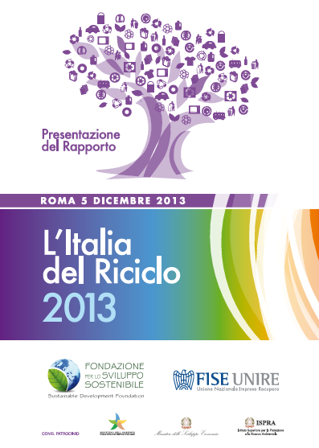

Schede Sintetiche

Il testo integrale del Rapporto è scaricabile da:

www.fondazioneperlosvilupposostenibile.org
www.associazione-unire.org
“Un supporto importante al riciclo dei rifiuti
può venire dalla normativa sull’End of Waste”

Nel 2012 le diverse filiere nazionali del riciclo confermano l’andamento recessivo dell’economia italiana, manifestatosi già nella seconda metà del 2011 e nella prima parte dello scorso anno. Il 2012 è stato caratterizzato, infatti, da una drastica riduzione dei consumi delle famiglie e da un andamento ancora più negativo per la produzione industriale in caduta del 6,3%.
La raccolta degli imballaggi si è mantenuta su un buon livello, sia quantitativo, pari a 7,5 Mton, sia in percentuale, con un 65,6% dell’immesso al consumo. In generale il tasso di riciclo sull’immesso al consumo registra una crescita in tutte le filiere con punte d’eccellenza nei comparti tradizionali, quali carta (84%), acciaio (75%) e vetro (71%).

Riciclaggio imballaggi (kton e %) – 2010/2012
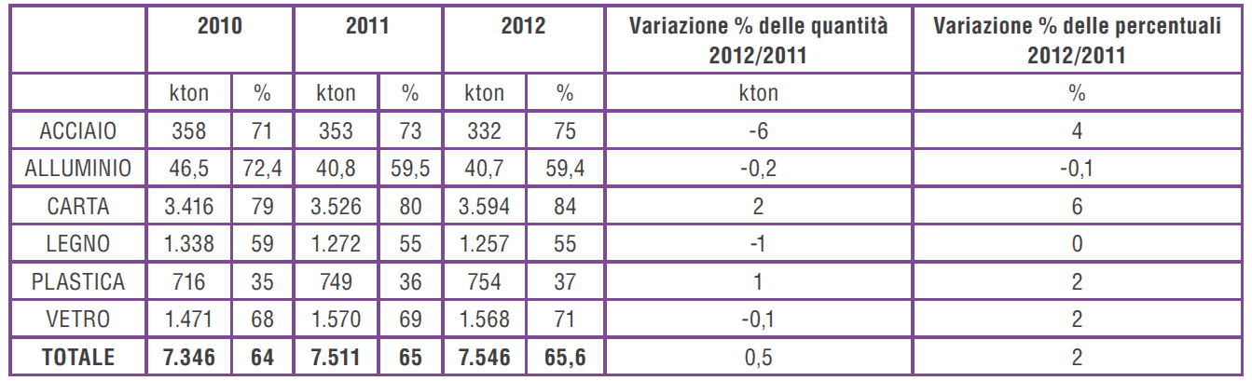
Fonte: elaborazioni Fondazione Sviluppo Sostenibile su dati Conai

Il Rapporto 2013 si apre con l’esposizione e il commento relativo alla normativa europea sull’End of Waste come strumento di promozione dei materiali provenienti dal riciclo. Nel 2005 la Commissione europea ha avviato il processo di riforma della disciplina sui rifiuti, che ha portato alla Direttiva 2008/98/CE, che ha stabilito i principi per la cessazione della qualifica di rifiuto. Questa disposizione costituisce una delle più rilevanti innovazioni della direttiva. Essa giunge a completamento delle previsioni delle politiche comunitarie precedentemente adottate che si prefiggevano l’obiettivo di ridurre lo smaltimento aumentando la prevenzione, il riciclaggio e il recupero, fino a giungere al più recente Sesto programma comunitario di azione in materia di ambiente che si è proposto di raggiungere in Europa una “società del riciclaggio”.

Il concetto di cessazione della qualifica di rifiuto (cosiddetto End of Waste) è molto articolato: da una parte, richiama elementi oggettivi (effettivo uso e sussistenza di un’economia di scambio), dall’altra fattori soggettivi (rispetto di specifiche tecniche, diminuzione degli impatti negativi sull’ambiente e sulla salute). Emerge, quindi, il problema di porre regole uniformi per la determinazione dei criteri End of Waste, in modo da evitare che possano verificarsi ingiustificate disuguaglianze.
I vantaggi derivanti da una definizione unitaria in tutta la UE del concetto di fine vita del rifiuto sono molti: essa permette un’equivalenza delle condizioni di mercato per tutti gli operatori del riciclaggio, mirando al contempo al rispetto di elevati standard di qualità dei materiali riciclati; assicura agli operatori del mercato la certezza dell’investimento; elimina controlli inutili sull’utilizzo del materiale dopo la cessazione della qualifica di rifiuto; rimuove le riserve che possono essere avanzate da parte degli utilizzatori del materiale recuperato o riciclato; rilancia e sostiene il mercato del recupero e del riciclaggio; diminuisce l’incertezza sull’approvvigionamento dei materiali; riduce lo spreco di risorse e, conseguentemente, il loro prelievo dalla natura, perseguendo gli obiettivi della sostenibilità ambientale.

Le regole in corso di emanazione per le diverse filiere costituiranno un riferimento per molti anni a venire. Al momento sono stati già emanati tre regolamenti che riguardano alcuni metalli e il vetro, mentre è in gestazione o programmata un’altra decina di regolamenti riguardanti flussi di estrema rilevanza, tra i quali la carta, la plastica, la frazione biodegradabile, i combustibili da rifiuto e i rifiuti da costruzione e demolizione.

Approfondimenti settoriali dedicati

alle singole filiere del riciclo e recupero

CARTA

“Cala la raccolta differenziata, crescono riciclo ed export”

L’analisi trimestrale dei risultati produttivi del settore nel corso del 2012 evidenzia continui cali tendenziali, che arrivano fino al -6,7%, che comportano un’ulteriore riduzione delle quantità immesse al consumo già in calo dalla fine del 2011. Nella sintesi dell’intero 2012 la produzione di carta e cartone ha registrato una contrazione del 5% rispetto ai livelli 2011 collocandosi in prossimità di 8,6 Mton, solo poco al di sopra del minimo toccato nell’anno peggiore della crisi (8,4 Mton nel 2009). Tale risultato accentua nuovamente la distanza dal picco del 2007 (oltre 10,1 Mton).
Dopo un decennio di crescita progressiva e costante, il 2012 conferma una raccolta di carta e cartone in decremento per il secondo anno consecutivo. In termini assoluti, la raccolta di carta e cartone si ferma al di sotto dei 3 Mton (con una riduzione di circa 68.000 tonnellate rispetto al 2011). L’analisi di questa riduzione deve essere fatta tenendo conto degli effetti che la crisi economica ha generato sui consumi e quindi sulla produzione totale di rifiuti che nel 2012 ha subito un calo di oltre il 4%.
Nel 2012 risulta ormai a regime il sistema di aste COMIECO; a partire dall’Aprile 2012, il 40% delle quantità di raccolta attese nell’ambito delle convenzioni attive sul territorio nazionale è gestito da riciclatori, individuati con procedura d’asta tra i soggetti accreditati, che abbiano cioè specifiche capacità di riciclo.
Questa nuova modalità si affianca al “classico” sistema di ripartizione per quote tra le cartiere aderenti al Consorzio, che gestiscono il restante 60% della raccolta. L’apporto di COMIECO, in questo ambito, è pari al 25,5% della raccolta apparente nazionale (consumo di macero+export-import).
Quasi il 65% dei prodotti in carta e cartone complessivamente immessi al consumo in Italia sono avviati a riciclo, il 12,2% sono avviati a recupero e il 16,6% è la quota non recuperabile, né riciclabile. Resta un ulteriore 6,1% che potrebbe essere ulteriormente valorizzato.
Imballaggi cellulosici avviati al riciclo e percentuale rispetto all’immesso
al consumo (kton e %) – 2008/2012
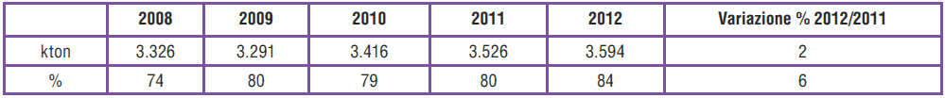
Fonte: Elaborazioni COMIECO anche su dati CONAI
Nel 2012 cala il dato degli imballaggi cellulosici immessi al consumo rispetto al 2011 (-4%) ma migliora il dato relativo all’avvio a riciclo (3,6 Mton): il tasso di riciclo, per il 2012, risulta in crescita del 6% sull’anno precedente e pari all’84,5%.
Nel 2012 si è registrata una lieve contrazione (-40.000 tonn.) per la componente di imballaggio avviata a recupero energetico, che comunque rappresenta il 7,4% dell’immesso al consumo.
A fronte della minore raccolta interna, i volumi di macero diretti oltre confine hanno continuato a crescere (+11,2% dopo il +6,8% del 2011), raggiungendo, con oltre 1,9 Mton, un nuovo record assoluto. Tale quantitativo costituisce ormai oltre il 31% del macero raccolto sul territorio nazionale.
Tale dinamica è apparsa connessa alla crescente domanda asiatica, in particolare cinese: l’export italiano di macero verso l’Asia è salito infatti di oltre il 22% rispetto al 2011, giungendo a costituire circa il 70% del nostro export complessivo.

Obiettivi di riciclo e recupero degli imballaggi cellulosici conseguiti (kton e %) – 1998/2012
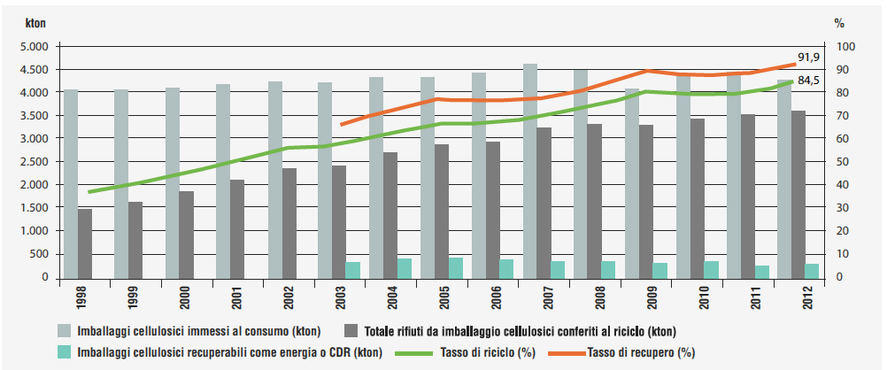
Fonte: COMIECO

Rifiuti d’imballaggio cellulosici avviati al recupero energetico e percentuale rispetto all’immesso al consumo (kton e %) - 2008/2012
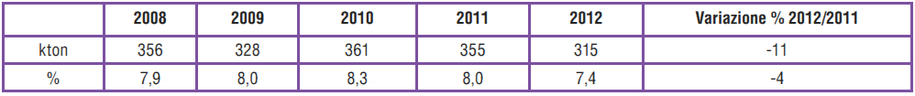
Fonte: Elaborazioni COMIECO anche su dati CONAI
I volumi diretti verso la Cina sono cresciuti di oltre il 15% attestandosi oltre 970.000 tonnellate, pari a più della metà delle nostre vendite all’estero. Importante anche la dinamica presentata dall’export verso l’Indonesia (+52%) pari al 14% del nostro export totale. Nuovamente in riduzione, invece, i flussi diretti verso l’area UE27 (-2,5%), principale mercato di destinazione del macero italiano fino al 2007, che oggi rappresentano il restante 30% dei volumi complessivamente esportati. All’interno dell’area europea va segnalato il calo dei volumi diretti verso la Germania (-21%) e di quelli, meno rilevanti, diretti in Ungheria e Slovenia (rispettivamente -12 e -18%). Aumentano, invece, i volumi diretti verso Spagna, Austria e Svizzera.
Appare sensibile la riduzione presentata dall’import, pari a poco più di 350.000 tonnellate (-26% rispetto al 2011), che soddisfa una parte limitata del fabbisogno delle cartiere nazionali (meno dell’8%). La nuova riduzione dei volumi importati ha interessato principalmente il complesso dei Paesi dell’Unione europea (UE27), scesi del 29%, con cali più o meno generalizzati per tutte le principali provenienze dell’area.
Da segnalare anche la compressione dei volumi importati dagli Stati Uniti (-24% circa) che costituiscono il 24% del nostro import totale.
I numeri dimostrano come la filiera cartaria del riciclo, producendo materiale rinnovabile e riciclabile, sia una componente chiave della Green Economy, indispensabile per mettere i settori produttivi nazionali nelle condizioni di approvvigionarsi il più possibile con le materie prime seconde derivanti dalle raccolte differenziate comunali. Pertanto, occorre assicurare e rafforzare il legame tra le attività di riciclo e quelle di produzione della carta per minimizzare gli impatti economici e ambientali sul territorio e per valorizzare le capacità locali e nazionali.

VETRO

“Il 71% degli imballaggi in vetro avviati a riciclo”

Le quantità d’imballaggi in vetro complessivamente raccolti nel 2012 sono stati pari a circa 1,7 Mln tonnellate, corrispondenti al 76% dell’immesso al consumo, dato costante rispetto al 2011.
Nonostante la diminuzione dell’immesso al consumo pari al -2,4%, il 71% degli imballaggi sono stati avviati a riciclo, registrando un incremento di 2 punti percentuali rispetto al 2011.
Imballaggi in vetro avviati al riciclo e percentuale rispetto all’immesso
al consumo (kton e %) – 2008/2012
Fonte: COREVE
Complessivamente grazie alla gestione consortile sono state riciclate 1.196.000 tonn. d’imballaggi in vetro, pari al 76% degli imballaggi complessivamente riciclati nel mercato nazionale.
Nel 2012 sono stati riciclati 2,02 Mln ton di vetro, di cui gli imballaggi costituiscono il 78%.
Riciclo complessivo e dei soli imballaggi in vetro (kton) – 2012
Fonte: Elaborazioni COREVE
Il vetro riciclato è prevalentemente impiegato nella produzione vetraria di nuovi imballaggi. A tale forma di riciclo si sommano le quantità di sabbia di vetro rivenienti dal trattamento secondario degli scarti avviati a riciclo nell’industria delle ceramiche e in altri settori vetrari (es. fibre).
Riciclo complessivo e dei soli imballaggi in vetro (kton) – 2008/2012
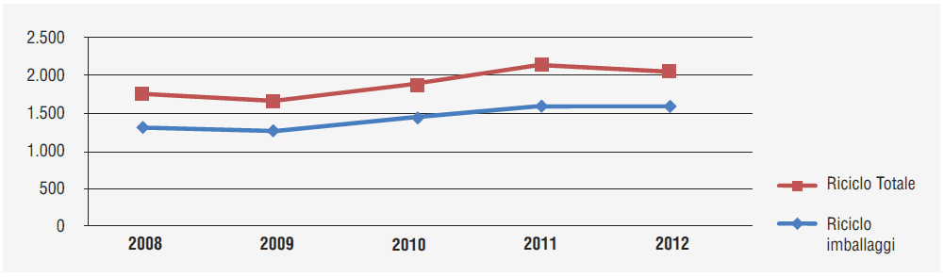
Fonte: COREVE

In questi anni i trattatori e le aziende vetrarie stanno continuando a garantire la completa valorizzazione del vetro raccolto dai Comuni in modo differenziato e, con le importazioni e il vetro non imballaggio, vanno a coprire fabbisogni che altrimenti resterebbero insoddisfatti.
Come anticipato, la produzione di vetro registra una contrazione del 2,4% rispetto al 2011, ascrivibile all’andamento in calo registrato dai consumi nazionali (in primis il vino). Le tipologie principali di imballaggi in vetro sono rappresentate da: bottiglie, flaconi, fiale e vasi.
Nell’immesso al consumo di imballaggi in vetro vi è anche una quota parte destinata al riutilizzo industriale a seguito di operazioni di ricondizionamento dei contenitori vuoti che vengono quindi a essere riutilizzati per un certo numero di rotazioni come imballaggi pieni. Tali circuiti riguardano principalmente i segmenti dell’acqua e della birra, il cui parco circolante 2012 è stimato da COREVE in circa 230.000 tonnellate.
Immesso al consumo d’imballaggi in vetro (kton) – 2008/2012
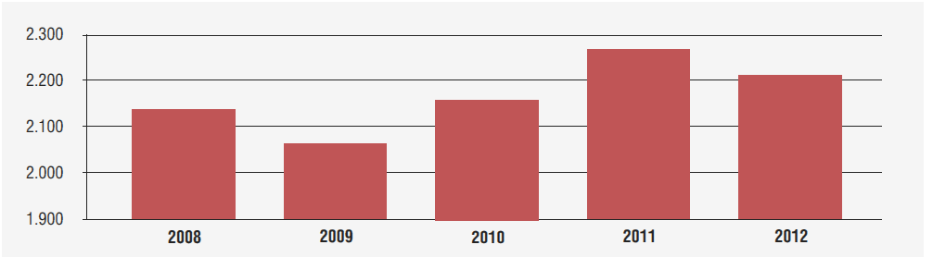
Fonte: COREVE
I rifiuti d’imballaggio in vetro raccolti in modo differenziato seguono due percorsi distinti verso le successive fasi di recupero e riciclo:
› la gestione consortile di COREVE mediante le convenzioni;
› la gestione indipendente, rappresentata dal materiale gestito dai trattatori e trasformato in vetro pronto al forno destinato alle vetrerie.
La gestione consortile ha raccolto complessivamente 1.380.000 tonnellate d’imballaggi in vetro, registrando un decremento dello 0,4% rispetto al 2011. La gestione indipendente ha raccolto complessivamente 293.000 tonn. d’imballaggi in vetro, di cui 10.000 da raccolta su superficie privata (commercio e industria) e 283.000 tonn. da raccolta su superficie pubblica.
Per il triennio 2013 – 2015 si prevede un incremento dell’immesso al consumo degli imballaggi in vetro pari all’1,4%, arrivando nel 2015 a 2.272.000 tonnellate di nuovi imballaggi immessi sul mercato. Per lo stesso triennio le previsioni di riciclo degli imballaggi evidenziano un tasso medio di crescita annuo pari al 2%. Nel 2015 si stima di raggiungere così 1.630.000 tonnellate.
Il rottame pronto al forno di colore misto è costituito da una miscela di vetri provenienti, prevalentemente, dal circuito post-consumo degli imballaggi, che viene utilizzata soprattutto per la produzione di vetro cavo colorato secondo proporzioni variabili che, in alcuni casi, possono superare il 90% in peso sul totale della composizione vetrificabile. Da molti anni il rottame costituisce il componente principale dell’input dei forni del comparto del vetro cavo meccanico.
Per questa ragione si rende sempre più necessario tenere sotto controllo tutti quei parametri che possono condizionare l’andamento del processo produttivo e la qualità del prodotto finito. Il controllo qualitativo del rottame è assicurato dai trattatori che hanno il compito di garantire i livelli qualitativi previsti dal Regolamento End of Waste e dai capitolati di accettazione delle vetrerie.
La conoscenza e il controllo delle caratteristiche di qualità del rottame pronto al forno di colore misto oggi disponibile in Italia, sta assumendo un’importanza sempre maggiore, tenuto conto del fatto che esso è presente nelle miscele vetrificabili in concentrazioni sempre maggiori. Per ridurre i quantitativi di vetro perso nella selezione è necessario il miglioramento della qualità del rottame sin dall’origine, perseguibile attraverso l’ottimizzazione dei sistemi di raccolta accompagnata dalla contestuale e necessaria evoluzione delle tecnologie asservite alle fasi successive, di trattamento/recupero. Sarebbe auspicabile l’istituzione di un tavolo di confronto tra gli operatori della raccolta, i trattatori e le vetrerie al fine di valutare e distribuire le possibili azioni di miglioramento sui processi precedenti all’applicazione della tecnologia, attribuendo maggior importanza all’ambito gestionale in fase di raccolta.

PLASTICA

“Cresce il riciclo. Raccolta differenziata: primato al Veneto,
fanalino di coda la Calabria”

Nel 2012, nonostante il calo dell’immesso al consumo (-1%), si è registrato un incremento di un punto percentuale di imballaggi avviati al riciclo, pari a 754 kton. La percentuale di riciclo sull’immesso al consumo è stata pari al 37%.
Rifiuti d’imballaggi in plastica avviati al riciclo e percentuale rispetto all’immesso al consumo (kton) - 2008/2012
Fonte: Elaborazioni COREPLA anche su dati CONAI
Nel 2012 gli imballaggi in plastica avviati a recupero energetico sono stati 700.000 tonn. Il flusso di imballaggi in plastica residui dal processo di selezione della raccolta differenziata è stato destinato al recupero energetico attraverso due metodiche:
- avvio diretto a impianti di termovalorizzazione efficienti secondo il calcolo della “formula R1” in cui i residui dei processi di selezione vengono conferiti tal quali;
- produzione di un combustibile alternativo, utilizzabile sia in termovalorizzatori sia in impianti termici in sostituzione di combustibili fossili, tra cui in particolare i cementifici.
Il recupero complessivo (riciclo meccanico + recupero energetico) per il 2012 è stato pari a 1.454.000 tonnellate, corrispondenti al 71% dell’immesso al consumo.

Rifiuti d’imballaggi in plastica avviati a recupero complessivo
(riciclo+recupero) e percentuale
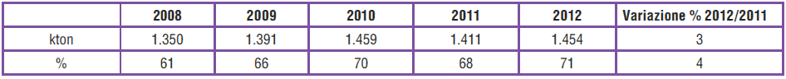
Fonte: Elaborazioni COREPLA anche su dati CONAI

Il comparto delle materie plastiche è stato naturalmente influenzato dallo scenario economico negativo e ha mostrato un deciso calo della domanda complessiva e anche nell’imballaggio, principale mercato di sbocco, si è avuta una importante flessione dei consumi.
Nel 2012 sono state utilizzate per la produzione di imballaggi plastici in Italia poco meno di 2,8 Mton di polimeri vergini. A questi si devono aggiungere quantitativi di polimeri da riciclo, di additivi (plastificanti, stabilizzanti, lubrificanti, etc.) usati nella lavorazione del PVC, di cariche impiegate per alcuni manufatti, nonché di altri materiali (mandrini e scatole di cartone) che, nel caso di vendita tara per merce, vengono conteggiati come plastica agli effetti del contributo.
Tenuto conto degli imballaggi prodotti in Italia ma esportati vuoti o con la merce venduta all’estero al netto dell’import, il quantitativo di imballaggi potenzialmente disponibile per la raccolta sul territorio nazionale è pari a 2.052 kton (-1,1% rispetto al 2011), rappresentato per il 41% da imballaggi flessibili, per il 51% da imballaggi rigidi e per il restante 8% da imballaggi di protezione e accessori.

Immesso al consumo d’imballaggi di plastica (kton) – 2008/2012
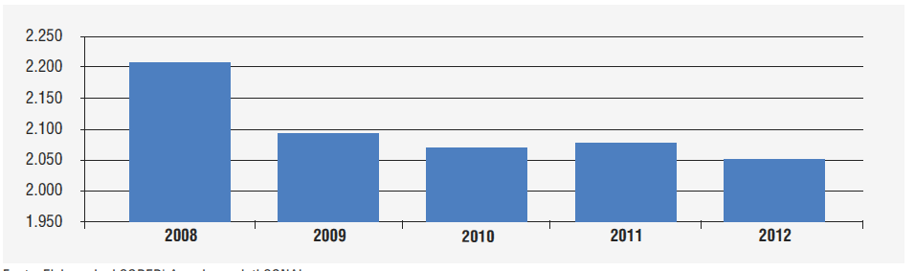
Fonte: Elaborazioni COREPLA anche su dati CONAI
La raccolta differenziata degli imballaggi in plastica prosegue con un trend complessivamente in aumento con un incremento nel 2012 pari al 5,5% circa.
I livelli maggiori di raccolta differenziata sono stati raggiunti nelle Regioni del Nord, dove il Veneto con 18 kg/ab anno ha il valore di raccolta pro-capite più alto di tutta Italia, mantenendo ottimi parametri qualitativi. Nel Centro, il Lazio registra un incremento significativo del 20% con risultati importanti per la Provincia di Viterbo. La città di Roma stenta ancora a raggiungere quantità significative che potrebbero portare la Regione a superare il valore di raccolta media pro-capite nazionale (11,6 kg/ab anno).
Al Sud la Campania ha fatto registrare una crescita del 10% e un pro-capite di 11,7 kg/ab anno, posizionandosi al di sopra della media nazionale. Fanalino di coda la Calabria con 2,8 kg/ab anno. Nelle isole, la Sardegna si sta avvicinando ai 13 kg/ab anno, mentre la Sicilia continua a rimanere la penultima Regione per pro-capite con 3,6 kg/ab anno.

Suddivisione della raccolta per area geografica (kton) - 2008/2012
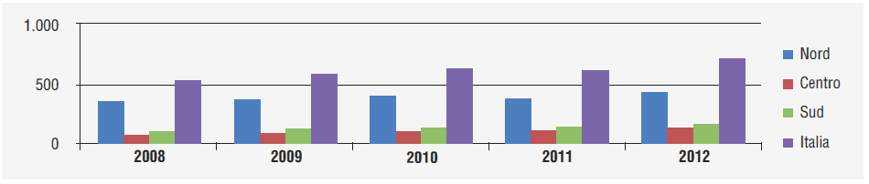
Fonte: Elaborazioni COREPLA anche su dati CONAI
L’industria italiana del riciclo è leader in Europa e nel mondo per background e tecnologia ed è opportuno che queste realtà possano esprimere le proprie potenzialità.
Oggi la competitività delle imprese del riciclo nostrane rispetto a quelle concorrenti dei principali Paesi europei è compromessa in particolare dalla mancata valorizzazione dei residui di produzione ad alto contenuto energetico (con PCI superiore a 13.000 KJ/kg), nonostante il DM 20 Marzo 2013 abbia definito prodotto il CSS - combustibile solido secondario. I costi medi per termovalorizzare tale combustibile alternativo oscillano mediamente tra i 70 e i 90 euro per tonnellata, a differenza di altri Paesi in cui gli stessi impianti di termovalorizzazione pagano corrispettivi anche superiori ai 50 euro a tonnellata, proprio per il riconoscimento del CSS quale fonte sussidiaria a quelle tradizionali.

GOMMA

La raccolta effettiva (293.800 tonnellate) supera gli obiettivi di legge

Nel 2012, circa il 43% di pneumatici fuori uso (PFU) raccolti è stato avviato alla produzione di materiali riciclati. Sulla base dei dati dichiarati dalle principali società di gestione di PFU, è possibile stimare il bilancio complessivo tra la quantità di PFU avviati a forme di recupero energetico e quelli destinati alla produzione di granuli e polverini.

Bilancio del recupero di PFU (%) - 2012
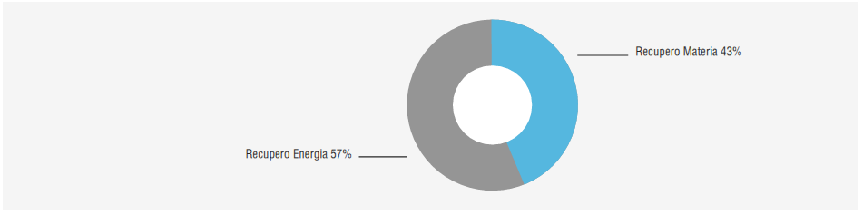Fonte: ECOPNEUS

Lo scorso anno l’andamento delle vendite degli pneumatici è stato fortemente condizionato dalla crisi e, ad eccezione di una timida ripresa nel 2011, le quantità immesse al mercato sono costantemente diminuite dal 2008. Gli pneumatici da autovettura e da trasporto (leggero e pesante) sono le categorie maggiormente colpite, confermando la drastica diminuzione dei consumi dovuta alla crisi.
Sulla base dei dati dichiarati dalle principali società di gestione degli pneumatici fuori uso e da stime, il target di raccolta stimato, secondo le modalità stabilite dal DM 82/2011, per il 2012 è di circa 291.000 tonnellate di PFU.
Variazione del target nazionale di raccolta in funzione
della quantità immessa (ton) – 2010/2013
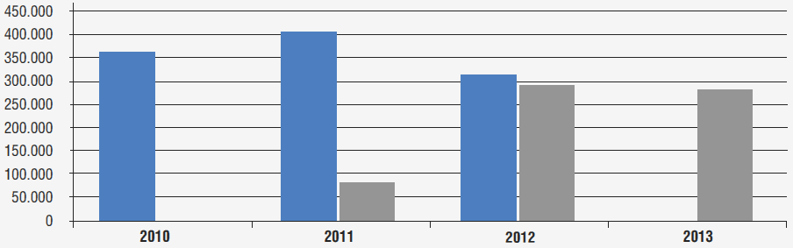Fonte: ECOPNEUS
La generazione sul territorio di pneumatici fuori uso (PFU) ha una distribuzione proporzionale al numero di abitanti dell’area, ovvero al numero di mezzi circolanti su strada: è possibile stimare una produzione media di PFU pari a 5–6 kg/ab.
Le dimensioni medie di impresa sono generalmente medio-piccole e la quantità di PFU generata annualmente dalle singole imprese è nell’86% dei casi inferiore alle 15 tonn./anno. Oltre 15.500 dei circa 31.000 gommisti italiani producono, singolarmente, meno di 3 tonnellate all’anno di PFU, equivalenti a circa 400 pneumatici da autovettura. La raccolta effettiva per il 2012 è stata di circa 293.800 tonnellate di PFU, superando quindi il target stabilito dal DM 82/2011.
A livello regionale, la Lombardia si conferma quale Regione con maggior gettito di PFU (con circa 43.000 tonn.), seguita da Campania, Veneto ed Emilia Romagna, che generano da 25.000 a 29.000 tonn./anno di PFU.
L’analisi dei dati mensili sulla raccolta di PFU evidenzia una discreta stagionalità, con un minimo in corrispondenza del periodo estivo e un picco massimo a novembre, dovuto al passaggio dagli pneumatici “estivi” a quelli “invernali”, reso sempre più frequentemente obbligatorio.
Le operazioni di trattamento e recupero di PFU operate a valle della raccolta dipendono fortemente dalla domanda di materiali riciclati (granuli e polverini) e dalla tipologia di impianto installato presso le imprese che effettuano tali operazioni. Ad oggi, la domanda di materiali recuperati da PFU è inferiore alla quantità potenzialmente producibile dagli impianti esistenti.
Per tale motivo, la produzione di combustibile derivato da PFU è una via obbligata a cui ricorrere almeno fino a quando i privati e le amministrazioni pubbliche non avranno raggiunto la consapevolezza dell’importanza dell’impiego dei materiali recuperati dai rifiuti.
Venendo ad un’analisi territoriale, le isole sono prevalentemente orientate alla produzione di combustibile secondario che viene trasportato via nave e utilizzato da cementifici stranieri. La produzione di granuli e polverini risulta infatti commercialmente poco competitiva a causa dei maggiori costi di trasporto da sostenere rispetto alle imprese operanti sulla penisola.
Alcune Regioni non generano quantità di PFU sufficienti a giustificare l’installazione di impianti di trasformazione e/o recupero: è il caso di Valle d’Aosta, Friuli Venezia Giulia, Molise e Liguria. Gli PFU generati in tali Regioni sono avviati al recupero presso gli impianti operanti nelle Regioni limitrofe. Trentino Alto Adige, Veneto e Lazio recuperano quantità di PFU sensibilmente superiori a quelle generate localmente; infatti, la presenza di impianti di recupero energetico in tali Regioni permette la valorizzazione di PFU non recuperati presso le Regioni limitrofe.
Sebbene l’attuazione del DM 82/2011 abbia permesso una migliore tracciabilità dei flussi e una raccolta capillare del 100% di PFU generati, la domanda nazionale di materiali recuperati dagli PFU ha un notevole potenziale di crescita inespresso. Il settore sportivo si conferma essere, anche nel 2012, il principale mercato di impiego dei granuli di gomma; l’uso di questi materiali nei campi da gioco in erba artificiale permette la realizzazione di impianti sportivi che garantiscono prestazioni costanti in tutte le stagioni e caratterizzati da un elevato grado di usabilità della struttura e da una bassa manutenzione.
La produzione di manufatti in gomma, come le mattonelle anti-trauma, elementi per arredo urbano e accessori per i parchi gioco, è il secondo settore di impiego dei granuli di gomma recuperati in Italia. La produzione di pannelli per isolamento acustico degli edifici assorbe solo l’1% della gomma venduta nel 2012: la crisi dell’edilizia ha sicuramente influito in tale poco significativo valore, ma un’eventuale futura normativa sulle prestazioni acustiche degli edifici potrebbe significativamente incidere sullo sviluppo di questo settore, determinando una significativa maggiore valorizzazione della gomma dagli PFU. La produzione di mescole di gomma assorbe circa il 6% di polverini e granuli, mentre l’uso di polverino di gomma in pavimentazioni stradali è ancora una piccola nicchia di mercato con un potenziale ancora non espresso.

LEGNO

“In calo raccolta (-14%) e recupero (-2%)”

Nel 2012 sono state avviate a riciclo 1.257 kton di rifiuti d’imballaggio, pari al 55% dell’immesso al consumo, con una riduzione di 15 kton rispetto ai quantitativi del 2011. Il calo delle quantità complessivamente avviate a riciclo nel 2012 non si presenta omogeneo: le destinazioni a riciclo meccanico tradizionale hanno subito importanti contrazioni, provocate esclusivamente dai flussi di superficie privata. In sensibile rialzo, invece, l’attività di ricondizionamento per la loro funzione originaria dei pallet, quale effetto a cascata della crisi che investe il Paese da alcuni anni e che spinge le aziende utilizzatrici a rivolgersi sempre più verso il mercato dell’usato per ridurre gli oneri legati alla movimentazione e al trasporto delle proprie merci.

Rifiuti di imballaggi in legno avviati al recupero complessivo (riciclo+recupero) e percentuale rispetto all’immesso al consumo (kton e %) – 2008/2012
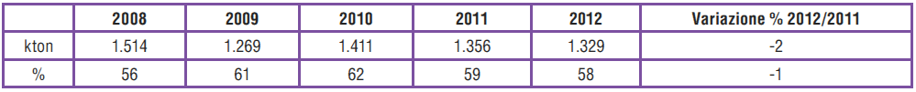
Fonte: Elaborazioni RILEGNO anche su dati CONAI

Rifiuti d’imballaggi in legno avviati al riciclo (kton) - 2008/2012
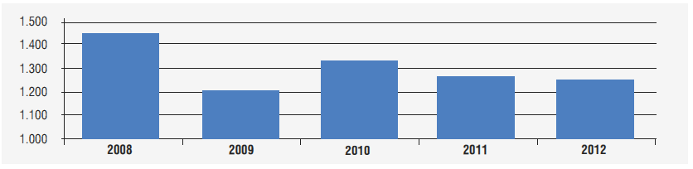
Fonte: Elaborazioni RILEGNO anche su dati CONAI

Il percorso di quantificazione dell’immesso al consumo degli imballaggi di legno per l’anno 2012 è stato condizionato dalla recente revisione dell’applicazione del contributo ambientale sui pallet usati, riparati o semplicemente selezionati.
Complessivamente, nel 2012 sono state immesse al consumo 2.283.000 tonnellate di imballaggi in legno, con un calo di un punto percentuale rispetto al 2011.

Raccolta d’imballaggi in legno (kton) – 2008/2012
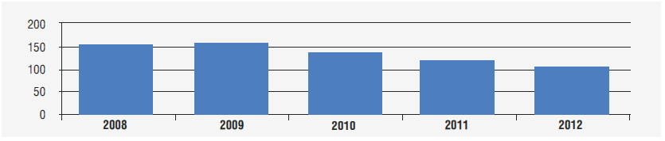
Fonte: Elaborazioni RILEGNO anche su dati CONAI

La contrazione riguarda esclusivamente le nuove produzioni, tra queste in particolare le tipologie più coinvolte in termini quantitativi sono i pallet e gli imballaggi industriali, inevitabile conseguenza della contrazione della produzione industriale e dei consumi interni.
Con riferimento alla raccolta, il ragguardevole calo della presenza di imballaggi risulta in linea con la contrazione dei flussi generali; nel 2012 la variazione percentuale di raccolta di imballaggi in legno è stata pari a -14%. La raccolta differenziata nel corso del 2012 ha registrato un decremento in tutta Italia: si registra una variazione che va dal 4% per le zone del Sud sino ad arrivare a un calo di oltre il 6% per le zone territoriali del Nord.

Sul territorio nazionale si riscontrano diverse situazioni: i trend più negativi sono da imputarsi alla Calabria e alla Sardegna, con ben oltre il 60% della raccolta in convenzione in meno, sino ad arrivare all’Emilia Romagna, Liguria, Umbria, Veneto e Puglia con decrementi che vanno dal 20% al 10%.

Raccolta dei rifiuti legnosi suddivisa per macroaree (tonn.) – 2008/2012
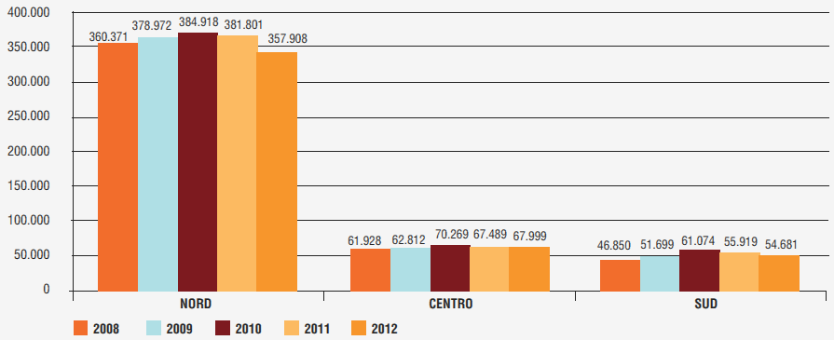
Fonte: RILEGNO

Dato il calo dei quantitativi raccolti, anche il pro-capite a livello nazionale ha avuto una flessione: circa 1 kg/ab. A margine del decremento di raccolta dei rifiuti legnosi, si conferma la mancanza di equa distribuzione sul territorio nazionale: al Sud si varia da 1,91 kg/ab della Basilicata sino a 10,85 kg/ab del Molise, nel Centro si passa da 4,12 kg/ab del Lazio sino a 12,90 kg/ab delle Marche, il Nord mediamente si attesta su oltre il 10 kg/ab (tranne per la Liguria dove si raccolgono 9,05 kg/ab) sebbene vi siano punte di eccellenza come la Valle D’Aosta i cui valori sono nell’ordine dei 29,64 kg/ab. Nel 2012 si registra inoltre una riduzione del 14% degli imballaggi giunti a fine vita inviati a recupero energetico; questi imballaggi costituiscono il 3% dell’immesso al consumo.

I rifiuti legnosi oggetto di specifiche raccolte differenziate subiscono passaggi successivi che ne consentono la trasformazione in rinnovata materia prima, per poter essere utilizzati in prevalenza nella realizzazione di pannelli a base legno, indispensabili per la fabbricazione di gran parte di mobili e arredi prodotti in Italia. Il legno proveniente dal circuito del recupero viene usato sempre più come elemento base nella preparazione di pasta cellulosica destinata alle cartiere e come materia prima per la realizzazione dei blocchi in legno-cemento per l’edilizia in applicazione di bioarchitettura.

Gli imballaggi legnosi raccolti separatamente possono comunque essere avviati alle seguenti tre tipologie di riciclo:
- riciclo meccanico per l’ottenimento di materia prima, che permette di riutilizzare le fibre legnose nella realizzazione di pannelli a base legno, indispensabili per la fabbricazione di gran parte di mobili e arredi o come elemento base nella preparazione di pasta cellulosica destinata alle cartiere e come materia prima per la realizzazione dei blocchi in legno-cemento per l’edilizia;
- rigenerazione d’imballaggi, attraverso la sostituzione degli elementi rotti (tavole e tappi o blocchetti), per consentire all’imballaggio usato e non direttamente reimpiegabile, di acquistare le caratteristiche che lo rendono nuovamente in grado di svolgere la sua funzione originaria, al pari di un imballaggio di nuova produzione;
- compostaggio.

ALLUMINIO

“La raccolta di imballaggi in alluminio cresce del 10%”

Nel 2012 si è registrata una sostanziale stabilità dell’immesso al consumo rispetto al 2011 (-0,1%), infatti si è passati da 68,6 e 68,5 kton di imballaggi in alluminio immessi sul mercato. L’incremento delle importazioni di lattine per bevande, tornate ormai totalmente all’alluminio, ha contribuito a mantenere sostanzialmente stabili i quantitativi in questione.

Nel 2012 i risultati di raccolta dei rifiuti di imballaggio in alluminio sono cresciuti del 10% rispetto alle prestazioni del 2011 e addirittura di circa il 30% rispetto al 2010. Significativo è anche il miglioramento qualitativo della raccolta, con un dato medio di frazione estranea di circa il 3%. In questo scenario di crescita risultano inoltre interessanti le potenzialità di recupero dell’alluminio integrative alla raccolta differenziata, dalla selezione dell’alluminio presente nei rifiuti indifferenziati e nelle scorie post-combustione, alla valorizzazione di tappi e capsule in alluminio, fondamentali anche in un’ottica di sviluppo di bacini orientati alla gestione del ciclo integrato dei rifiuti di imballaggio in alluminio. Le quantità complessive di materiali conferite a CIAL nel corso del 2012 dai Comuni e dagli operatori, in regime di convenzione sono aumentate del 10%. Per quanto riguarda i materiali conferiti si evidenzia, rispetto al 2011, un sostenuto incremento dei rifiuti di imballaggi costituiti da tappi e capsule (+30%) e un calo degli imballaggi da RU (-44%) dovuto a disfunzione dei separatori dell’alluminio in importanti realtà impiantistiche. Nella tabella che segue è riportato il dettaglio per tipologia.

Raccolta di materiali in alluminio (ton e %) - 2008/2012
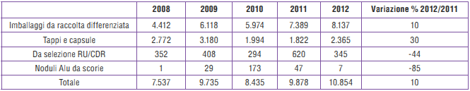
Fonte: Elaborazioni CIAL

La filiera dell’alluminio ha confermato nel 2012 le stesse performance dell’anno precedente, garantendo l’avvio a riciclo del 59,4% degli imballaggi immessi al consumo. Il raggiungimento di tale risultato è dovuto anche alla contabilizzazione dell’export.

Rifiuti d’imballaggi in alluminio avviati al riciclo e percentuale rispetto all’immesso al consumo (kton e %) - 2008/2012
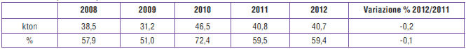
Fonte: Elaborazioni CIAL anche su dati CONAI

Nel 2012 sono state riciclate complessivamente 862.000 tonnellate di rottami di alluminio. Nella figura di seguito viene rappresentata la suddivisione per tipologia di rottame del materiale riciclato nel corso del 2012, secondo le famiglie di rottame identificate dalle normative europee e nazionali.

Tipologie di rottami trattati (%) – 2012
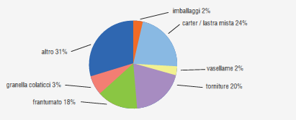
Fonte: CIAL
Per quanto riguarda il recupero energetico le quantità di rifiuti di imballaggi in alluminio che nel 2012 avviate a questa tipologia di gestione, sono state pari 4.300 tonnellate. Nel 2012 le quantità d’imballaggi in alluminio recuperate complessivamente (riciclate e recuperate) sono risultate costanti rispetto al 2011, attestandosi intorno alle 45.000 tonnellate.

I rifiuti di imballaggio in alluminio conferiti a CIAL, in relazione alla fascia qualitativa accertata, vengono:
- nel caso di elevata qualità, avviati direttamente alle fonderie di alluminio secondario;
- nel caso di bassa qualità, sottoposti a un fase di selezione e avviati alle fonderie di alluminio secondario.
Complessivamente sono state cedute 10.075 tonn. di imballaggi in alluminio da raccolta differenziata, incluse le quantità giacenti a magazzino al termine del precedente esercizio, a un prezzo medio di vendita di 437,44 euro/tonnellate. I proventi complessivi delle vendite del materiale recuperato sono stati complessivamente pari a 4.407.000 euro; tale prezzo si riferisce a un mix eterogeneo in termini qualitativi e di materiali. Gli imballaggi in alluminio post-consumo, infine, sono stati forniti a 6 fonderie nazionali. I valori degli imballaggi in alluminio selezionati, provenienti dalla raccolta differenziata, variano in relazione all’andamento del valore dei rottami di alluminio e, in ultima analisi, sono connessi al mercato dell’alluminio secondario, nonché alla fluttuazione del cambio euro/dollaro.

Quotazione minima dei rottami in alluminio (€/ton) – 2012
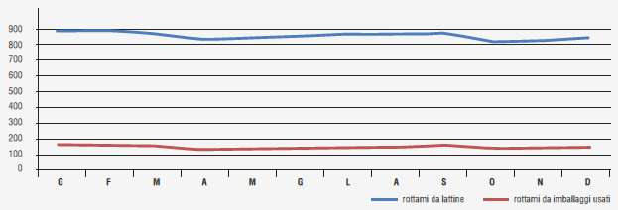
Fonte: Camera di Commercio di Milano

Rispetto all’andamento dell’import/export nel 2012 sono stati esportati 103.500 tonn. di cascami e rottami di alluminio, quantità stabili rispetto all’anno precedente (+30% rispetto al 2009). Le esportazioni si sono incrementate verso i Paesi asiatici e si sono ridotte, invece, verso i Paesi europei. Nel 2012 l’incidenza della quota rifiuti di imballaggio stimata sul totale dei rottami e cascami esportati è pari al 5,8%; pertanto, la quota di rifiuti di imballaggio riciclati all’estero è pari a 6.000 tonnellate.

Negli ultimi anni le strategie adottate da CIAL per la promozione e lo sviluppo della raccolta differenziata e del recupero dell’alluminio sono state orientate all’individuazione di tecnologie e modalità operative innovative e finalizzate alla massimizzazione dei risultati di gestione in vari e diversificati contesti territoriali. L’analisi delle variabili in gioco, negli specifici contesti territoriali, ha permesso di definire piani di sviluppo su misura e in grado di ottimizzare le attività di gestione locale massimizzando l’efficienza e l’efficacia dei sistemi integrati di recupero in termini di risultati e di economie. In particolare, le differenti rese di raccolta differenziata tra Nord, Centro e Sud Italia hanno richiesto lo sviluppo di sistemi complementari alla raccolta differenziata tesi a favorire il recupero di frazioni di materiale fino a poco tempo fa destinate allo smaltimento in discarica. Dal 2007 prende forma e si concretizza, quindi, il “progetto CIAL” la cui mission è ben sintetizzata con lo slogan “Zero discarica, 100% recupero”.

Nel triennio 2013-2015 si prevede un lieve incremento dell’immesso al consumo d’imballaggi in alluminio che passerà dalle 70.000 tonnellate del 2013 alle 71.000 del 2015. Le previsioni di riciclo, considerando un incremento medio annuo dello 0,5%, arriverebbero, nel 2015, a 43.800 tonnellate d’imballaggi, pari al 62% dell’immesso al consumo. Sempre per lo stesso triennio si prevede che le quantità d’imballaggi avviati a recupero energetico rimarranno stabili sugli stessi valori del 2010 e 2011, cioè pari a 3.500 tonnellate.

ACCIAIO

“Cala l’immesso al consumo, ma cresce il riciclo degli imballaggi”

Nel 2012, a fronte di un netto calo dell’immesso al consumo (–9,5%), gli imballaggi in acciaio registrano una diminuzione delle quantità avviate a riciclo (–6%) garantendo il riciclo del 75% degli imballaggi immessi al consumo, con una variazione percentuale del +4% rispetto al 2011.

Rifiuti d’imballaggi in acciaio avviati al riciclo e percentuale rispetto
all’immesso al consumo (kton e %) - 2008/2012
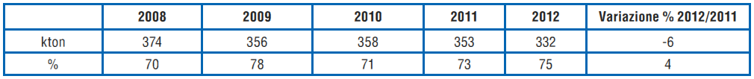
Fonte: RGPS RICREA Maggio 2013 ed elaborazioni RICREA

Il dato di immesso a consumo dell’anno 2011, indicato in 465.402 tonnellate, è stato oggetto di controlli eseguiti in particolare sulle richieste di rimborso per gli imballaggi esportati da parte di CONAI. In seguito agli esiti avuti dai controlli il dato di immesso è stato consuntivato in 485.933 tonn. (variazione del +3,9%). Poiché tale dato influisce in modo rilevante sulla percentuale di riciclo è stato ritenuto opportuno seguire il principio di cautela, che caratterizza il sistema di gestione dati validato da CONAI, adottando come riferimento per le comunicazioni ufficiali il nuovo dato di immesso consuntivo, ovvero 485.933 tonnate.
Il dato di preconsuntivo per il 2012 è pertanto risultato pari a 439.989 tonn., in flessione del 9,5% rispetto l’anno precedente.

Composizione immesso al consumo imballaggi (%) – 2012

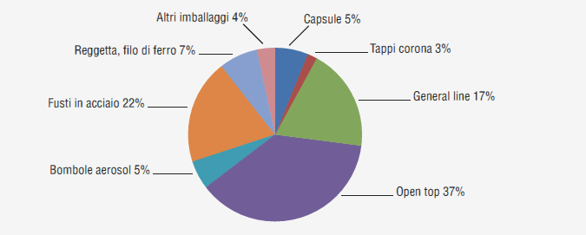

Fonte: RGPS RICREA Maggio 2013 ed elaborazioni RICREA

Rispetto all’anno 2011 si evidenzia una marcata diminuzione dell’immesso di capsule (-16%), general line (-14%) e reggetta, filo di ferro (-10%); in aumento l’immesso di tappi corona (+23%).

La raccolta degli imballaggi in acciaio nel 2012 è leggermente calata rispetto ai quantitativi del 2011 (-3%) e si attesta a 374.000 tonnellate.

La gestione dei rifiuti di imballaggio ferrosi raccolti sul territorio nazionale è affidata al Consorzio Nazionale Acciaio (CNA ora RICREA - Consorzio Nazionale Riciclo e Recupero Acciaio) il quale si avvale della collaborazione di 141 operatori al fine di garantire l’avvio a riciclo dei rottami.

I flussi di rifiuto per l’avvio a riciclo sono due: flusso di provenienza domestica raccolto su suolo pubblico dai gestori delle raccolte dei rifiuti urbani e rifiuti provenienti dalle attività produttive e commerciali raccolti su superficie privata (i c.d. imballaggi industriali).

Nel 2012, per la prima volta, le quantità raccolte da superficie pubblica, pari a 188.000 tonnellate, sono maggiori di quelle raccolte da superficie privata (50,3%), pari a 186.000 tonnellate, segno ulteriore della crisi del settore industriale.

Andamento della raccolta (kton) – 2008/2012
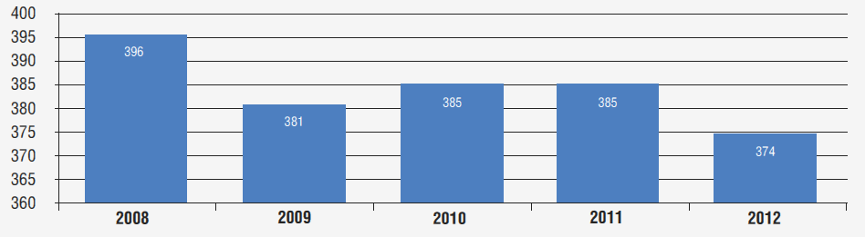
Fonte: RGPS RICREA Maggio 2013 ed elaborazioni RICREA

Una volta raccolti i rifiuti di imballaggi in acciaio, devono essere consegnati a impianti autorizzati ed effettuate tutte le operazioni necessarie al fine del loro recupero, per il successivo invio ad acciaierie e fonderie per la rifusione.

I principali processi di lavorazione e valorizzazione, che devono subire gli imballaggi in acciaio prima di essere conferiti presso gli impianti finali di riciclaggio (acciaierie e fonderie), sono:

- la frantumazione: triturazione e conseguente riduzione volumetrica e vagliatura/deferrizzazione del materiale;
- la destagnazione: trattamento di separazione dello stagno, materiale non gradito dalle acciaierie. Tale attività, che permette di ottenere un rottame di migliore qualità e resa, comporta, ovviamente, dei costi nettamente superiori al classico sistema della frantumazione;
- la riduzione volumetrica: pressatura del materiale, principalmente per i flussi di scatolame in banda stagnata (rifiuti di origine domestica), dotati di elevate caratteristiche qualitative. Lo scopo di questo trattamento è l’ottimizzazione dei trasporti e una più conveniente valorizzazione.

L’acciaio è un materiale riciclabile al 100% che può essere riciclato infinite volte senza perdere le sue proprietà. La riciclabilità dell’acciaio è, inoltre, favorita dalle sue proprietà magnetiche che lo rendono più facilmente separabile da altre componenti di materiali diversi presenti in prodotti industriali o beni di consumo.

Grazie al riciclo dell’acciaio (all’interno della catena produttiva e dai prodotti a fine vita) si ottiene una produzione sostenibile che consente la riduzione del consumo di risorse naturali e di energia, una minor emissione di CO₂ e una minor produzione di rifiuti. Quasi la metà (più del 40%) dell’attuale produzione mondiale di acciaio deriva da acciaio riciclato.

Per quanto riguarda il rottame, nel 2012 il 70% è risultato di provenienza nazionale, il 19% d’importazione da Paesi UE e il restante 11% da Paesi terzi. La storica carenza di materia prima in Italia ha contribuito a sviluppare, in misura superiore rispetto alle altre nazioni, il ciclo con forno elettrico, ossia la produzione mediante rifusione del rottame ferroso, che rappresenta oltre il 60% della produzione nazionale.
Per il triennio 2013-2015 si prevede un immesso al consumo in leggero aumento. Le previsioni relative all’avvio a riciclo dei rifiuti d’imballaggio per il triennio 2013-2015 evidenziano un andamento quasi costante del riciclo, pari a oltre 75% dell’immesso al consumo.

RAEE

“Dalla Direttiva RAEE 2 nuove sfide al sistema di gestione dei rifiuti tecnologici”

Attualmente si calcola che la quantità di RAEE (rifiuti da apparecchiature elettriche ed elettroniche) prodotti ogni anno in Europa sia compresa tra i 9 e i 10 Mton. Le organizzazioni create dai produttori di AEE raccolgono, secondo le ricerche del WEEE Forum (Associazione internazionale a cui aderiscono i principali sistemi dei produttori operanti in Europa), circa 3,5 Mton di questi rifiuti, con una media pro-capite a livello europeo di circa 7 kg/ab.

I dati registrati a livello nazionale evidenziano la crisi economica mondiale, che sta incidendo in maniera considerevole sui consumi dei cittadini. Infatti si registra un notevole decremento degli acquisti di tv e monitor (R3), che calano del 26% dal 2011 al 2012, mentre il comparto che subisce una minore diminuzione (5%) è quello degli apparecchi di refrigerazione (R1). Rispetto alle vendite del 2011, il 2012 evidenzia una netta flessione di tutto il comparto dell’elettronica. Si deve però considerare che il peso medio delle apparecchiature elettroniche è in costante diminuzione.

Immesso sul mercato italiano dai produttori di AEE (kton) – 2008/2012
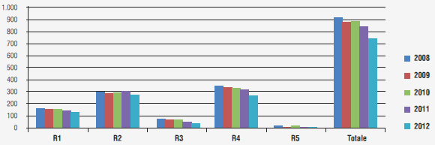
Fonte: CdC RAEE

Nel corso del 2012 sono state raccolte complessivamente 237.966 tonnellate di RAEE. Tale dato risulta minore rispetto ai quantitativi raccolti nel 2011. Nel 2010 si è raggiunto, per il primo anno, l’obiettivo di raccolta definito dalla Comunità europea di 4 kg/ab. Si può immaginare che la quota di raccolta annua possa ulteriormente crescere grazie alla raccolta dei RAEE ritirati dalla distribuzione, anche se occorre agire su più fronti: rimuovendo alcuni ostacoli normativi alla raccolta da parte della distribuzione, svolgendo opera di informazione e sensibilizzazione presso Comuni e distributori, sostenendo tale modalità di raccolta tramite opportuni progetti e incentivi, integrando i Centri di Raccolta e i Luoghi di Raggruppamento dei Distributori in un’ottica di maggiore prossimità al cittadino/consumatore.

Raccolta differenziata RAEE domestici (ton e %) – 2009/2012
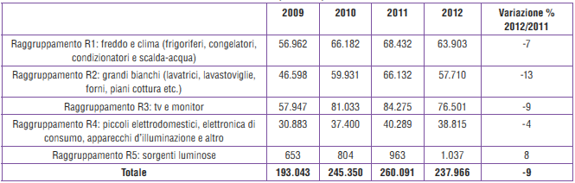
Fonte: CdC RAEE

Anche il numero di ritiri effettuati dai Sistemi collettivi dei produttori presso i Centri di Raccolta ha risentito della minore quantità di rifiuti prodotti. Questi nel corso dell’anno sono stati circa 133.000, contro i circa 146.000 del 2011 e i circa 140.000 del 2010.

Per quanto riguarda le anomalie il CdC RAEE raccoglie dati e informazioni su quelle che si presentano in fase di ritiro dei RAEE presso i Centri di Raccolta e che possono compromettere il ritiro stesso o il successivo trattamento dei rifiuti. Le anomalie registrate nel 2012 sono costituite per un 62% da RAEE privi di componenti essenziali (cannibalizzati), per circa un 10% dal mancato raggiungimento della soglia minima di saturazione e per circa il 17% da generiche segnalazioni.

Il recupero dei vari materiali contenuti nei RAEE riveste un ruolo fondamentale e ultimamente si sta riscontrando un notevole interesse per il recupero delle cosiddette “terre rare” (in particolare indio e ittrio) dai monitor LCD e dalle polveri delle lampade fluorescenti. Da una serie di bilanci di massa (in base alle diverse caratteristiche dei raggruppamenti) tra i quantitativi raccolti e le percentuali di recupero dichiarate dai SC, si ottiene la seguente tabella.

Contributo del sistema RAEE al recupero
delle frazioni merceologiche (kton e %) – 2009/2011
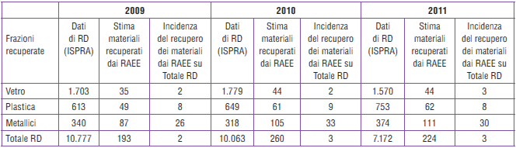
Fonte: Elaborazione CdCRAEE su dati ISPRA

L’Europa ha provveduto al recasting della direttiva RAEE, con la definizione della Direttiva 2012/19/UE del 4 luglio 2012, che dovrà essere recepita dal Parlamento italiano entro il 14 Febbraio 2014. Questa prevede l’incremento degli obiettivi di raccolta e significa che entro il 2016 si dovranno raccogliere 45 tonnellate di RAEE per ogni 100 tonnellate di AEE immesse sul mercato (che diventeranno 65 tonn. nel 2019). Utilizzando il vecchio metodo di calcolo questo significa che l’Italia dovrà passare da una media pro-capite di 4,2 kg a circa 7,5 richiesti entro il 2016 e 10 kg/ab nel 2019. La nuova direttiva introduce l’“Uno contro Zero” per i RAEE di piccole dimensioni negli esercizi commerciali con una superficie superiore ai 400 m2. Inoltre vengono definite regole più severe per evitare il traffico illegale dei RAEE verso i Paesi in via di sviluppo. Infine è aggiornato l’ambito di applicazione della direttiva che comprenderà anche le apparecchiature facenti parti di impianti fissi di grandi dimensioni (pannelli fotovoltaici) e i veicoli elettrici a due ruote non omologati.

Per migliorare il funzionamento del sistema RAEE sono necessarie le seguenti azioni concordate:
- garantire il corretto funzionamento del Registro dei produttori di AEE e rendere pienamente operativo il Comitato di Vigilanza e Controllo;
- completare e adeguare la rete dei centri di raccolta esistenti;
- apportare le necessarie modifiche al DM 65/2010 per giungere ad una reale semplificazione del ritiro “Uno contro Uno”;
- assicurare che la normativa tecnica non ostacoli lo sviluppo delle attività di riciclaggio;
- ricercare nuove soluzioni per risolvere le difficoltà di riciclo di plastica, poliuretano e vetro, nonché la questione dei RAEE privi di componenti essenziali;
- individuare soluzioni condivise tra MATTM e Associazioni per garantire corretta tracciabilità dei flussi di RAEE tenendo conto delle peculiarità della raccolta.

PILE E ACCUMULATORI

“Obiettivo di raccolta raggiunto”

Il Centro di Coordinamento Nazionale Pile e Accumulatori (CDCNPA) è il soggetto istituzionalmente preposto, di concerto con l’Istituto Superiore per la Protezione e la Ricerca Ambientale (ISPRA), al monitoraggio dei dati relativi alle attività di raccolta, trattamento e riciclo svolte dai Sistemi di raccolta sull’intero territorio nazionale.

Nel 2012 i produttori aderenti al CDCNPA hanno registrato quantità di pile e accumulatori immesse sul mercato in calo rispetto al 2011 dello 0,3% per le pile portatili, dell’1,2% per gli accumulatori industriali, mentre per gli accumulatori per veicoli si è verificato un incremento dello 0,2%.

Pile e accumulatori immessi sul mercato (tonn. e %) 2011-2012
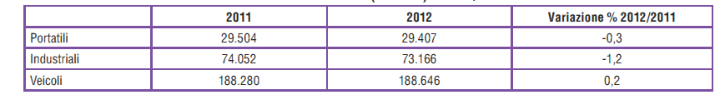
Fonte: CDCNPA

Oltre ai quantitativi rendicontati attraverso il sistema informativo del CDCNPA, tutti i Sistemi Collettivi e Individuali aderenti al CDCNPA svolgono le proprie attività di raccolta e invio a recupero anche in ambito professionale. I quantitativi raccolti dichiarati al CDCNPA dai propri Consorziati, pertanto non tengono conto delle quantità raccolte da soggetti terzi non aderenti al CDCNPA e di quanto esportato all’estero.

Il primo dato da osservare è che i sistemi aderenti al CDCNPA hanno garantito per l’immesso 2012 il raggiungimento degli obiettivi di raccolta imposti dal decreto (con oltre il 27% di tasso di raccolta per le pile portatili).
Per quanto riguarda i quantitativi di rifiuti di accumulatori per veicoli e industriali è necessario considerare che a oggi vi sono molteplici soggetti che non rendicontano direttamente al CDCNPA le proprie attività di raccolta e che intercettano le rimanenti quote di rifiuti: si stima che ulteriori circa 15.000 tonnellate siano raccolte da soggetti terzi rispetto ai Sistemi di Raccolta del CDCNPA e che circa 10.000 tonnellate vengano trasportate all’interno dei veicoli esportati come rottame e non quindi intercettati dal sistema.
Inoltre, la distinzione tra le tipologie accumulatori per veicoli e industriali è di difficile applicazione nella realtà, poiché l’attuale impostazione del Codice Europei dei Rifiuti prevede la distinzione esclusivamente per composizione chimica e non per tipologia.

Pile e accumulatori raccolti (tonn.)
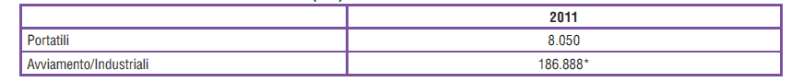
Fonte: CDCNPA

In Europa la raccolta e il riciclo dei rifiuti di pile e accumulatori è stata regolamentata dall’entrata in vigore della Direttiva 2006/66/CE, relativa a pile e accumulatori e relativi rifiuti. La direttiva comunitaria è stata recepita nei Paesi europei sovrapponendosi spesso a realtà preesistenti, solitamente sufficientemente consolidate nella raccolta e riciclo dei rifiuti pericolosi (accumulatori al piombo/acido, nichel-cadmio), assai meno omogenee nella raccolta e nel riciclo dei non pericolosi, con una certa approssimazione coincidenti con le pile e gli accumulatori portatili.

Mentre per gli accumulatori al piombo/acido e al nichel-cadmio a uso industriale o per veicoli, pur con soluzioni diverse (Consorzi obbligatori, volontari, libero mercato con o senza cauzione), viene garantita, nei diversi Paesi europei, la raccolta e l’invio al riciclo di oltre il 90% dell’esausto, non si verifica lo stesso per le pile e gli accumulatori portatili, famiglia piuttosto eterogenea costituita da pile e accumulatori non ricaricabili (zinco-carbone, alcaline, a bottone) e ricaricabili (nichel-cadmio, nichel-metal idruri, piombo, litio).

Inoltre, l’attuale capacità di riciclo degli impianti presenti in Europa diverrà presto insufficiente per far fronte alla domanda complessiva, anche in previsione degli obiettivi minimi di raccolta imposti, rendendo necessaria la realizzazione di nuovi impianti di riciclo, soprattutto per la categoria delle pile a accumulatori portatili.

A tali nuovi impianti dovranno inoltre essere affiancati impianti di nuova generazione per consentire il riciclo di nuove tipologie di batterie, come quelle al litio, che negli ultimi anni stanno registrando un forte sviluppo per il loro utilizzo nei cellulari, nei pc portatili e negli elettroutensili e che, in futuro, si prevede avranno un ulteriore marcato impulso con l’avvento della mobilità elettrica.

Non è da escludere che la realizzazione di nuovi impianti e il raggiungimento di una capacità di riciclo complessiva in Europa in linea con i presupposti della Direttiva 2006/66/CE, potrà considerarsi finanziariamente sostenibile soltanto in un’ottica di gestione e coordinamento su larga scala, probabilmente sovranazionale.

Peraltro, è prevedibile che i costi di realizzazione di impianti ad alta tecnologia e la scarsa valenza intrinseca di alcuni materiali riciclati (in particolare quelli provenienti da gran parte del segmento portatile non ricaricabile) non consentiranno al sistema di potersi auto-sostenere, se non attraverso contributi finanziari provenienti da altre direzioni (maggiori eco-contributi e/o finanziamenti pubblici).

La direttiva stabilisce inoltre ben determinati target di raccolta dei rifiuti di pile e accumulatori portatili sull’immesso a mercato (25% entro il 26 Settembre del 2012, 45% entro il 26 Settembre del 2016), insieme a ben definiti tassi di riciclo da dover garantire sul rifiuto, e più precisamente:
› riciclo del 65% in peso medio di pile e accumulatori al piombo/acido e massimo riciclo del contenuto di piombo che sia tecnicamente possibile evitando costi eccessivi;
› riciclo del 75% in peso medio di pile e accumulatori al nichel-cadmio e massimo riciclo del contenuto di cadmio che sia tecnicamente possibile evitando costi eccessivi;
› riciclo del 50% in peso medio degli altri rifiuti di pile e accumulatori.

La direttiva in ultimo prevede che i produttori, ovvero i terzi che agiscono per loro conto, finanzino le campagne pubbliche d’informazione sulla raccolta, il trattamento e il riciclo di tutti i rifiuti di pile e accumulatori portatili. Con il Regolamento UE n. 493/2012 della Commissione europea dell’11 Giugno 2012 sono state definitivamente redatte le linee guida per la dichiarazione dei dati di efficienza, che verranno utilizzate a partire dal 1° Gennaio 2014.

OLI MINERALI ESAUSTI

“L’89% viene rigenerato”

I dati sulla raccolta dell’olio usato relativi al 2012 sono influenzati dal fatto che tra l’immesso al consumo di lubrificante e la raccolta dell’olio usato, che il lubrificante nuovo va a sostituire, c’è un tempo tecnico di difficile valutazione, somma di due componenti: tempo che passa dall’acquisto al consumo (legato alle scorte tecniche delle diverse tipologie di lubrificante, come nel settore industriale); tempo esistente tra l’estrazione dell’olio usato dall’impiego e il ritiro da parte di un Concessionario del Consorzio (tempo di stoccaggio del rifiuto).
Nonostante si sia registrata una contrazione della raccolta, il rapporto tra gli oli usati raccolti e gli oli immessi al consumo si è mantenuto su valori importanti: 44,8 % (dato molto prossimo a quello registrato lo scorso anno).
La ripartizione geografica della raccolta riflette la distribuzione territoriale dei consumi, ponendo così la macroarea del Nord sempre al primo posto; la percentuale di olio usato raccolto in questa area (58%) è giustificata dalla presenza di siti industriali.
Si può affermare che comunque, in relazione all’anno 2011, non si registrano variazioni di rilievo.
Distribuzione geografica delle attività di raccolta primaria (%) - 2012
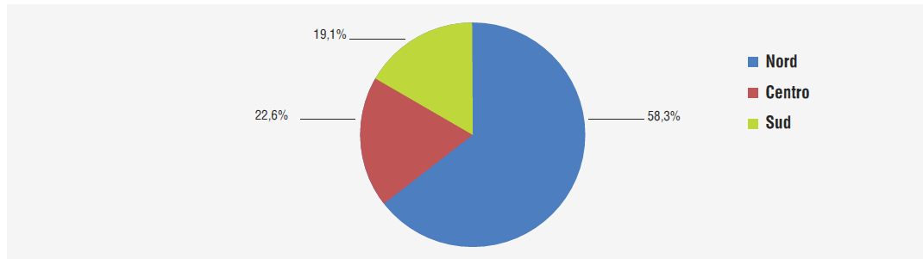
Fonte: COOU, Rapporto Sostenibilità 2012
Le caratteristiche qualitative dell’olio raccolto determinano la destinazione finale dello stesso. I trattamenti a cui può essere sottoposto l’olio sono principalmente tre: rigenerazione, combustione, e termodistruzione.
La rigenerazione è finalizzata all’eliminazione dei residui carboniosi e degli ossidi metallici presenti negli oli usati. Il processo di lavorazione, presso raffinerie autorizzate, consente di trasformare gli oli usati in una base lubrificante con caratteristiche qualitative simili a quelle delle basi lubrificanti derivanti direttamente dalla lavorazione del greggio.
Il processo di rigenerazione consente di ottenere, inoltre, gasolio, combustibili, additivi per bitumi e zolfo. Nel 2012, la quantità di oli usati lavorata presso le raffinerie è stata pari a 157.981 tonnellate, dalle quali sono state ricavate 103.841 tonnellate di oli base rigenerati. Tale produzione corrisponde a circa il 25% del totale di oli lubrificanti finiti immessi al consumo nel corso del 2012.
La combustione degli oli usati non rigenerabili avviene prevalentemente all’interno di impianti (cementifici) autorizzati a utilizzare alcune tipologie di rifiuto speciale in sostituzione di combustibili tradizionali, in modo tale da poterne sfruttare il potere calorifico, che mediamente è pari a 8.500 kcal/kg.
Nel 2012 il Consorzio Obbligatorio Oli Usati (COOU) ha venduto agli impianti presenti sul territorio nazionale, un quantitativo pari a 18.641 tonnellate di olio destinato alla combustione, con una diminuzione di 4.302 tonnellate sul 2011.
La termodistruzione rappresenta la modalità di eliminazione degli oli usati residuali riservata agli oli raccolti dal COOU che contengono sostanze inquinanti difficilmente separabili e che pertanto ne rendono impossibile il recupero. La termodistruzione permette di eliminare definitivamente le sostanze nocive presenti nell’olio usato.
La quantità di olio eliminato tramite termodistruzione ha mantenuto la tendenza al ribasso degli ultimi anni: il quantitativo di olio destinato a termodistruzione per l’anno 2012 è stato pari a 49 tonnellate.
Sulla base della tipologia e della qualità degli oli raccolti, la percentuale di oli usati rigenerabili nel 2012 si attesta intorno all’89% del totale raccolto.
Gli oli riutilizzabili avviati a combustione raggiungono quasi la percentuale dell’11%, mentre una quota trascurabile (0,1%) di oli inquinati e non riutilizzabili è stata avviata alla termodistruzione. In Italia lo smaltimento degli oli usati, così come disposto dall’art. 3 del D.Lgs. 95/92, avviene in via prioritaria mediante la rigenerazione, mentre l’olio non idoneo alla rigenerazione viene destinato a combustione (recupero energetico). Nel caso in cui l’olio contenga sostanze inquinanti difficilmente separabili e che rendono impossibile il recupero (come il PCB oltre un certo livello), l’olio viene inviato alla termodistruzione.

Destinazione dell’olio usato conferito al COOU (%) - 2012
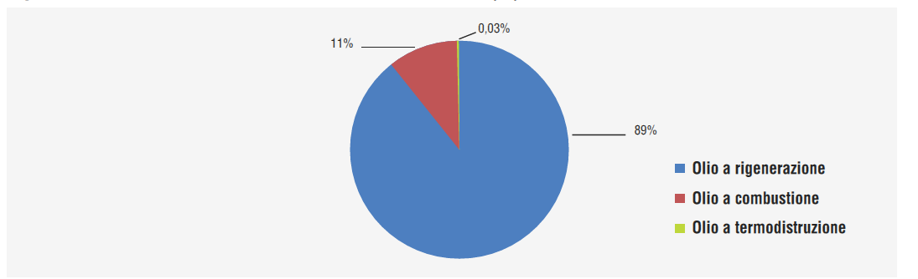
Fonte: COOU, Bilancio d’esercizio 2012

Nonostante gli eccezionali risultati raggiunti negli ultimi anni, il Consorzio ha comunque cercato di valutare, attraverso una specifica indagine, quanto olio usato mancasse per raggiungere il risultato del 100% del raccoglibile. Da tale indagine è emerso che una minima parte sfugge ancora alla raccolta del Consorzio. Ciò che manca alla raccolta si concentra sia nel settore industriale, che nel “fai da te”: autotrazione, nautica e agricoltura.
Per il settore del “fai da te” il Consorzio ha impostato azioni mirate a trovare accordi con gli Enti e le autorità locali al fine di posizionare punti di raccolta per l’olio usato all’interno dei Centri di raccolta; l’obiettivo è quello di avvicinare al detentore il punto di conferimento. Per il settore industriale il Consorzio è impegnato, in collaborazione con le associazioni di categoria, a rafforzare la collaborazione e il dialogo con il mondo delle imprese così da diffondere la consapevolezza del problema e determinare atteggiamenti positivi e consapevoli. L’obiettivo finale è evitare la combustione non autorizzata e realizzare il conferimento totale dell’olio usato proveniente delle industrie.

OLI E GRASSI VEGETALI E ANIMALI

“Crescono raccolta e riciclo (+2%)”

A livello internazionale, il mercato delle materie ha registrato un trend negativo nel periodo 2010-2012 dovuto alla crisi dell’economia. Di conseguenza la quotazione del rifiuto oli e grassi commestibili, codice CER 20 01 25, ha registrato una contrazione di circa 150 €/tonnellata, pari al 20% e tuttora in riduzione.
Segnali di inversione di tendenza non si evidenziano, ma a livello europeo si registra interesse per il riutilizzo in cogenerazione e biodiesel.
In Italia, nel 2012 si è registrata una stagnazione del mercato ad eccezione delle importazioni extra UE e delle esportazioni nell’Unione europea. Tuttavia il Consorzio di settore CONOE è stato protagonista di un aumento della quantità raccolta pari al 2%.
Oli e grassi naturali raccolti e avviati a riciclo (kton) – 2008/2012
Fnte: CONOE
Il trend principale in atto nel 2013 segna una allargamento della raccolta che permette di recuperare la diminuzione dell’immesso al consumo collegata alla recessione.
Le criticità vissute dal settore sono:
› la mancata concessione del Contributo Ambientale già inserito nel D.Lgs. 22/97, istitutivo del Consorzio Nazionale Obbligatorio e riportato nei decreti successivi; attraverso il Contributo Ambientale si potrebbe attuare un programma di interventi sul territorio, già predisposto dal Consorzio, per incentivare la filiera e coinvolgere i Comuni per la raccolta differenziata;
› l’incertezza derivante dall’entrata in vigore del sistema SISTRI, partito il 1° Ottobre 2013 per i rifiuti pericolosi e che dovrebbe partire il 1° Marzo 2014 per tutti gli altri rifiuti. Rimangono perplessità sull’operatività di un sistema molto complesso per cui il mondo imprenditoriale ha richiesto interventi di semplificazione per rendere il sistema di facile applicazione operativo e trasparente;
› la legislazione normativa dovrebbe recepire le istanze degli operatori per evitare ulteriori blocchi certamente dannosi e facilitare lo sviluppo del mercato. Per migliorare il riciclo è necessario intervenire sulla raccolta in quanto gli operatori sono già disponibili ad aumentare l’attività di riciclo. Si tratta di poter organizzare il mercato in modo efficiente e questo potrebbe aumentare anche le quantità disponibili per l’esportazione.

FRAZIONE ORGANICA E FANGHI

“Confermato primo settore di recupero materiale dei RU in Italia”

I dati relativi al 2011 confermano che la raccolta differenziata di umido (FORSU) e scarto verde rappresenta il primo settore di recupero materiale dei rifiuti urbani in Italia, con 4,5 Mton di FORSU e verde trattate, che costituiscono il 38% dei rifiuti urbani raccolti in maniera differenziata. Nel periodo 2010/2011 il quantitativo di FORSU trattata è cresciuto di quasi 320.000 tonnellate, pari al +13% mentre lo scarto verde è rimasto sostanzialmente invariato. Nel complesso le due frazioni sono cresciute del 7,5%.

A livello regionale si registra un trend generale di aumento delle raccolte differenziate delle frazioni FORSU e verde ad esclusione della Valle d’Aosta. Significativi i contributi di Campania e Lazio, per effetto dell’estensione della raccolta differenziata (RD) della FORSU e che insieme aumentano di 132.000tonnellata/anno la quantità di scarto organico raccolto, ma anche altre Regioni quali Marche, Puglia e Sicilia registrano importanti aumenti di RD, spesso con raccolte mirate di FORSU tipo domiciliari, che si traducono in immediati risultati in termini quantitativi. In Regioni dove i circuiti di raccolta sono da tempo implementati, quali Lombardia, Emilia Romagna, Trentino Alto Adige e Piemonte si registrano comunque interessanti crescite dovute al consolidamento del sistema di raccolta. L’intercettazione pro-capite di scarto umido e verde a livello regionale evidenzia ai primi posti le Regioni Emilia-Romagna e Veneto che da tempo hanno avviato tali raccolte differenziate, mentre al terzo posto, con intercettazioni pro-capite sostanzialmente confrontabili, si pone la Regione Sardegna.

Nel 2010 si conferma il trend di crescita delle raccolte differenziate previsto dal Consorzio Italiano Compostatori (CIC) nei due anni precedenti con un tasso tendenziale di crescita dell’intercettazione della frazione compostabile pari al 4-6% annuo. Tale risultato deriva dal progressivo estendersi dei circuiti di raccolta differenziata di FORSU e verde nei diversi ATO in modo da raggiungere gli obiettivi minimi di raccolta differenziata, pari al 65% minimo entro il 31 dicembre 2012.

Raccolta pro-capite di umido e verde (kg/anno) – 2011 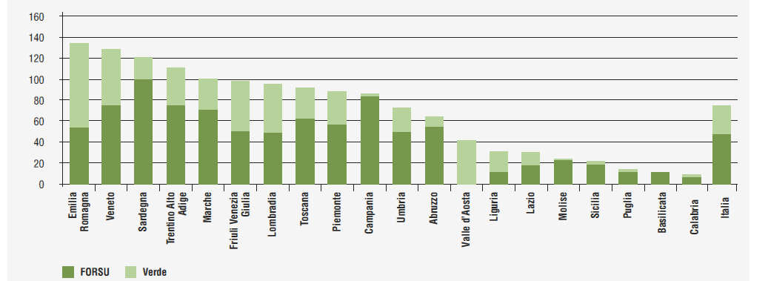
Fonte: Elaborazione CIC su dati ISPRA 2013

Proiettando i trend di crescita registrati negli ultimi 10 anni, si stima che nel 2020 si raccoglieranno oltre 6,5 milioni di tonnellate di scarto organico, pari a 109 chilogrammi pro-capite. Tali matrici (FORSU e verde) continuano quindi a rappresentare la tipologia principale di scarti organici avviati a recupero nel nostro Paese, con un’incidenza pari all’80% dei rifiuti organici (sia urbani sia speciali) raccolti in maniera differenziata e trattati in impianti di compostaggio nel 2010.

Incidenza del rifiuto urbano (umido e verde) sul totale dei rifiuti trattati in impianti di compostaggio (kton e %) – 1997/2011

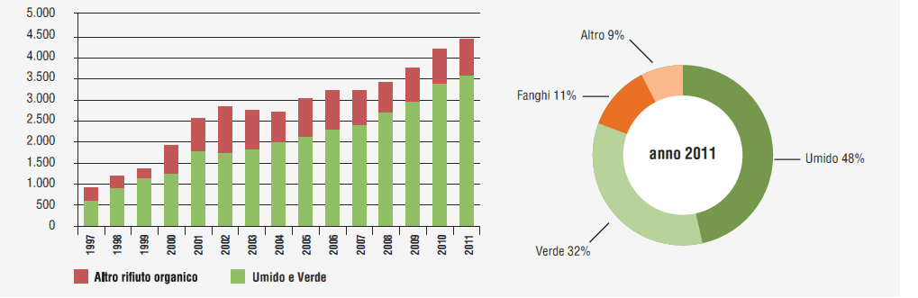
Fonte: Elaborazione CIC su dati ISPRA 2013

Nel giro di 20 anni si è sviluppato e consolidato un sistema industriale dedicato alla trasformazione dello scarto organico che, al 2011, conta 252 impianti di compostaggio operativi di cui 193 con una potenzialità superiore alle 10.000 tonnellata/anno. Continua anche la crescita del numero di impianti di digestione anaerobica, che negli ultimi 6 anni sono aumentati di 7 volte, arrivando nel 2011 a registrare 27 impianti che trattano rifiuto organico così come definito dal D.Lgs. 152/2010. Elemento peculiare del nostro Paese è l’integrazione dei due processi, aerobico e anaerobico, che caratterizza la quasi totalità degli impianti oggi operativi. La scelta di investire sulla digestione anaerobica, anche se con le incertezze relative alla crisi economica e ai dubbi dovuti alla diminuzione degli incentivi, può essere vista come una opzione abbastanza consolidata per il settore del compostaggio, così da garantire con gli attuali impianti (riconvertiti) maggiori capacità di trattamento senza necessariamente individuare nuovi siti.

Il CIC, al fine di monitorare l’evoluzione della qualità delle matrici avviate a recupero, ha effettuato analisi merceologiche a campione con le quali si è rilevato un contenuto del 4,5% di materiali indesiderati e non-compostabili (MNC); ciò significa che la purezza merceologica media dello scarto organico è del 95,5%, in miglioramento rispetto all’anno precedente, e che il 4,5% è composto da imballaggi in plastica utilizzati per il conferimento dell’organico o altri materiali conferiti nell’umido per errore o negligenza.

A partire dalle matrici raccolte in maniera differenziata nel 2010, gli impianti di compostaggio hanno prodotto nel 2011 circa 1.313.000 tonnellate di fertilizzanti organici di cui 70% costituito da Ammendante Compostato Misto (ACM), il 22% da Ammendante Compostato Verde (ACV) e il restante 8% da altri tipi di ammendante. Anche il mercato conferma l’andamento degli anni precedenti: più del 70% del compost di qualità è stato impiegato in agricoltura di pieno campo; il rimanente 30% è stato venduto per trasformazione in prodotti per il giardinaggio e per la paesaggistica.

Dall’anno 2006 il Consorzio Italiano Compostatori ha intrapreso la strada della certificazione, ovvero dell’attestazione sia della biodegradabilità ma, soprattutto, della compostabilità dei manufatti biodegradabili. Sinteticamente si può affermare che la certificazione si fonda sul principio dell’idoneità alla compostabilità, assicurandone il fine vita. Certificare la compostabilità significa attestare che un manufatto definito più o meno genericamente biodegradabile sia anche compostabile nei tempi e nei modi dettati dalla buona pratica al compostaggio.

RIFIUTI INERTI DA COSTRUZIONE E DEMOLIZIONE

“Recupero di rifiuti speciali da C&D al 65%”

Secondo le stime ISPRA i rifiuti speciali non pericolosi da costruzione e demolizione ammontano a 57.421.288 tonnellate, mentre i rifiuti speciali non pericolosi avviati a recupero R5 sono 46.980.000 tonnellate. Supponendo che circa l’80% dei rifiuti speciali non pericolosi avviati a recupero sia costituito da rifiuti appartenenti alla macrocategoria CER 17, in linea con l’analisi effettuata nella passata edizione, ne deriva che il tasso di recupero dei rifiuti speciali non pericolosi da costruzione e demolizione potrebbe essere pari a circa il 65%.

Secondo la codifica del Regolamento CE n. 2150/2002, emerge invece che il tasso di recupero dei rifiuti speciali non pericolosi da C&D è addirittura pari all’84% (35.739.806 tonnellate di rifiuti minerali da costruzione e demolizione prodotti e 30.075.299 tonnellate di rifiuti minerali da costruzione e demolizione recuperati in R5). Esiste, tuttavia, un ampio margine di incertezza riguardo i dati riportati nei rapporti ufficiali, sia riguardo agli aspetti quantitativi che quelli qualitativi.

Da un lato, infatti, gli stessi enti governativi ammettono una rilevante quantità di rifiuti da costruzione e demolizione che elude la tracciabilità e quindi sfugge alla sua contabilizzazione. Questo dato sembra peraltro trovare conferma anche nella significativa differenza di produzione di rifiuti pro-capite da Regione a Regione. Dall’altro lato, si osserva che tra le pratiche di recupero dei rifiuti da costruzione e demolizione vengono incluse anche operazioni che nei termini della disciplina comunitaria dovrebbero essere escluse (come le coperture giornaliere delle discariche, che assorbono enormi quantità di rifiuti da C&D). Inoltre come rilevato anche da ANPAR, l’Associazione che rappresenta in Confindustria, tramite UNIRE, il settore del riciclaggio dei rifiuti inerti da costruzione e demolizione, detti rifiuti vengono in gran parte reimpiegati, ma soprattutto nei cantieri di demolizione e con procedure ed impianti non sempre autorizzati alla gestione dei rifiuti: di conseguenza essi probabilmente non vengono contabilizzati nei dati ufficiali.

Questi elementi rendono incerte le statistiche riportate dall’ISPRA e forniscono un quadro non affidabile su cui basare l’elaborazione della programmazione del settore. Si ritiene necessario un riordino del quadro normativo escludendo le pratiche elusive, valorizzando i prodotti delle attività di riciclaggio e tenendo conto della disciplina comunitaria che richiede, per l’utilizzo di prodotti edilizi, il raggiungimento di particolari specifiche tecniche dei materiali.

Recupero dei rifiuti minerali da C&D (tonn.) - 2010
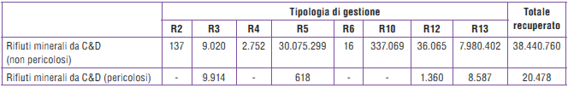
Fonte: ISPRA

Nonostante la normativa, italiana ed europea, sia tutta a favore del riciclaggio dei rifiuti inerti e dell’utilizzo degli aggregati riciclati, esistono ancora alcuni nodi critici che ostacolano il decollo del settore. Il DM 203/03 ha introdotto l’obbligo di utilizzo dei materiali riciclati da parte della pubblica amministrazione (nello specifico, degli aggregati riciclati nelle infrastrutture), ma di fatto tale decreto non è mai stato applicato.

Indipendentemente dall’applicazione del DM 203/03 le pubbliche amministrazioni potrebbero svolgere un ruolo importante nel mercato degli aggregati riciclati, dirigendone e stimolandone la domanda. L’adozione del Green Public Procurement (cosiddetti “acquisti verdi”) potrebbe fornire un significativo impulso al mercato degli aggregati riciclati.
Nel 2010 è stato istituito presso il Ministero dell’Ambiente il gruppo di lavoro per la definizione dei criteri ambientali minimi da inserire nei capitolati per la costruzione e manutenzione delle strade (Gruppo di lavoro “Strade verdi”), ma ancora oggi essi non sono stati definiti.

L’obbligo di marcatura CE degli aggregati sciolti, naturali, riciclati e artificiali, (dal 2007) non è assolutamente osservato dai produttori, né richiesto dal mercato. In verità già l’applicazione di un adeguato sistema di marcatura da parte del produttore potrebbe risolvere gran parte dei problemi del mercato degli aggregati riciclati. La scarsa conoscenza dei nuovi prodotti e delle loro caratteristiche tecniche e ambientali nonché la loro origine dai rifiuti, induce sia nell’utilizzatore sia nell’Ente di controllo una certa diffidenza. Sarebbe opportuno non stimare la produzione di rifiuti, ma averne un’effettiva quantificazione, adottando quindi metodi deduttivi e non induttivi.

A questo scopo sarebbe assai utile un intervento sulle pubbliche amministrazioni e sulle Stazioni appaltanti che autorizzano i lavori di demolizione e di costruzione. Sarebbe infatti sufficiente introdurre nella modulistica delle amministrazioni locali e delle Stazioni appaltanti necessaria per ottenere le autorizzazioni a effettuare tali lavori, la stima obbligatoria delle quantità di rifiuti che si verranno a produrre e il loro destino (attraverso la redazione di un piano di gestione dei rifiuti in cantiere, da parte del professionista che presenta la documentazione tecnica); tale piano di gestione dei rifiuti in cantiere dovrà poi avere un riscontro consuntivo per la chiusura amministrativa dei lavori. Laddove tale strumento è stato introdotto è risultato particolarmente efficace.

Tra i motivi della ridotta diffusione dell’utilizzo e della produzione su larga scala degli aggregati riciclati può annoverarsi l’assenza o la carenza di specifici strumenti come i Capitolati Speciali d’Appalto.
È pertanto opportuno che la pubblica amministrazione si adoperi affinché i Capitolati Speciali d’Appalto vengano aggiornati sulla base della più recente normativa tecnica europea, che non distingue più gli aggregati per la loro natura, ma per le loro caratteristiche (ovviamente dichiarate nella marcatura CE del prodotto). Capitolati moderni così formulati, non discriminando sulla natura dei materiali, aprirebbero al libero mercato la scelta dei materiali da impiegare nelle costruzioni, in funzione della destinazione d’uso. ANPAR, grazie al finanziamento pubblico ottenuto da un proprio associato, ha redatto un nuovo capitolato per la realizzazione di opere infrastrutturali (prevalentemente stradali) che ha messo a disposizione gratuitamente sul proprio sito e ha promosso in numerosi convegni. L’introduzione inoltre della voce “aggregati riciclati” nei prezziari delle opere edili contribuirebbe ad agevolare l’utilizzo di tali materiali.

Da tempo il campo delle costruzioni stradali è stato individuato come il più idoneo ambito di impiego di aggregati riciclati. A seguito del ritiro della norma UNI 10006/2002, avvenuto nel 2004, mancano attualmente nel panorama normativo tecnico italiano delle linee guida relative all’ambito delle costruzioni stradali che prevedano i requisiti minimi per i materiali da utilizzare per la realizzazione dei diversi strati dell’opera. Tale problematica dovrebbe tuttavia essere risolta a breve in quanto l’UNI, su richiesta di ANPAR, è finalmente in procinto di pubblicare una nuova revisione della norma UNI10006 dal titolo “Costruzione e manutenzione delle opere civili delle infrastrutture - Criteri per l’impiego dei materiali”.

Ripartizione della produzione totale dei rifiuti speciali per attività economica (%) – 2010

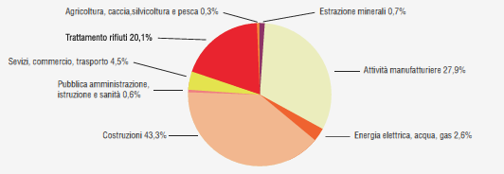
Fonte: ISPRA

TESSILE

“Raccolta differenziata vicina a quota 100mila tonnellate annue”

Nel 2011, secondo i dati ISPRA, sono state raccolte complessivamente 96.700 tonnellate di abiti usati, con un incremento del 20% rispetto al 2010. L’ISPRA stima che nel 2012 ci sia stato un ulteriore aumento della raccolta differenziata, che arriverebbe a 99.900 tonnellate.

Nel corso degli anni 2010 e 2011 in tutte le Regioni la raccolta pro-capite è aumentata, tranne che in Emilia Romagna e in Sardegna. I livelli più elevati, superiori ai 2 kg/ab, si sono registrati in Basilicata, Veneto, Trentino Alto Adige, Piemonte e Toscana.

La media nazionale risulta essere dell’1,63 kg/ab, in rialzo rispetto all’anno precedente, mentre i quantitativi di raccolta più bassi si sono registrati in Molise, Sicilia, Sardegna e Valle d’Aosta.

Raccolta differenziata pro-capite annua dei tessili per Regione (kg/ab.) – 2010/2011
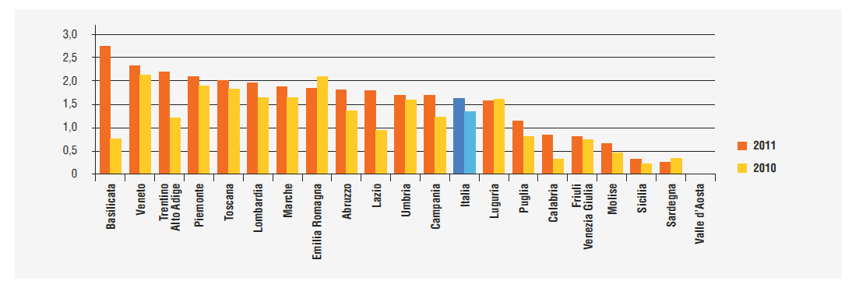
Fonte: ISPRA

Le ultime stime dell’ISPRA, riferite all’anno 2012, evidenziano come i migliori risultati (con una raccolta superiore ai 2 chili pro-capite) siano stati raggiunti soprattutto nelle Regioni del Centro-Nord (Valle d’Aosta, Lombardia, Veneto, Trentino Alto Adige, Toscana e Marche).
In questa area geografica, infatti, la raccolta si attesta intorno a 1,92 kg/ab nel Nord, e 2,07 nel Centro. Le Regioni del Sud, invece, raggiungono solo 1,14 kg/ab annui.

Raccolta differenziata pro-capite dei tessili pe Regione (kg/ab.-anno) – 2012
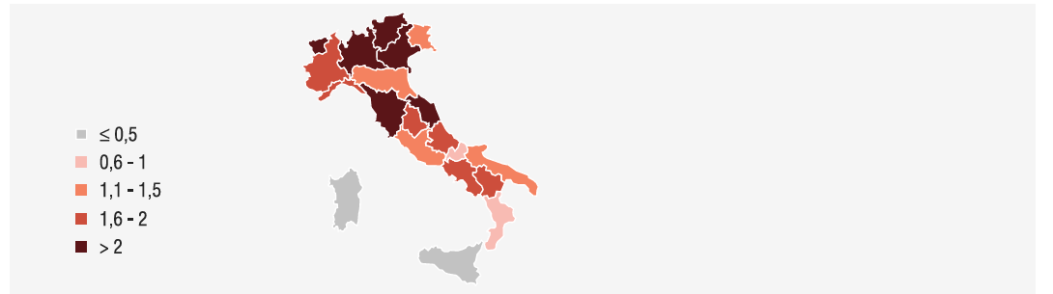
Fonte: stime ISPRA

Molti sono i punti critici e gli ostacoli per il settore, che si auspica siano presto affrontati.
Diffusione della conoscenza della normativa di riferimento: spesso si è riscontrato un recepimento solo parziale, da parte dei Comuni, delle norme relative ai Bandi di gara e di affidamento su convenzione; ciò riguarda non solo la conoscenza di norme generali e di settore, ma anche di quelle relative all’Albo Gestori Ambientali.

Sarebbe opportuno, in tal senso, provvedere alla formazione del personale delle cooperative, delle aziende, nonché dei Comuni circa la conoscenza delle convenzioni, dei Bandi di gara e delle forme di raccolta differenziata, attraverso appositi corsi di formazione, anche con il supporto di CONAU, che all’interno di FISE UNIRE rappresenta la filiera del riciclo di tale tipologia di rifiuti.

I comportamenti della collettività nazionale e internazionale nel corso dell’ultimo quinquennio hanno subito, con riferimento al settore del riciclo della frazione tessile, importanti trasformazioni.
È aumentata infatti la consapevolezza dell’importanza della raccolta di abiti usati, con un interessante incremento del materiale raccolto. Inoltre, la stabilità del valore delle materie prime nel tempo, unitamente alla crescita della richiesta di materiale riciclato, ha consentito di mantenere apprezzabile il valore del materiale raccolto.

Tuttavia, nel corso del primo semestre di quest’anno, complice la crisi, la raccolta di materiale tessile in alcune aree ha subito una contrazione del 20%. Per quanto riguarda il prezzo di alcune materie prime (fibre, seta, lana e juta), esso è sostanzialmente rimasto costante nel tempo, diversamente dal prezzo del cotone, che ha subito un crollo a partire da Febbraio 2011, per poi riprendersi nel corso del 2012.

Al fine di incrementare, diffondere e sviluppare su tutto il territorio italiano la raccolta differenziata dei rifiuti tessili e degli abiti usati è stato sottoscritto in data 7 Marzo 2012, da ANCI (Associazione Nazionale dei Comuni Italiani) e CONAU (Consorzio Nazionale Abiti ed Accessori Usati), un protocollo d’intesa per la raccolta differenziata della frazione tessile.

Tale intesa fissa, in un apposito modello di convenzione operativa e relativo allegato tecnico, i requisiti ottimali per lo svolgimento del servizio di raccolta e recupero dei rifiuti tessili che gli operatori devono offrire ai Comuni, tra i quali standard qualitativi, tipologia di cassonetti, frequenze della raccolta e caratteristiche degli impianti di trattamento.

Lo scopo è garantire una maggiore omogeneità sul territorio nazionale delle condizioni della raccolta e incentivarla attraverso la promozione della quantità e della qualità dei materiali raccolti, assicurare una corretta gestione dei rifiuti tessili da parte di operatori autorizzati e garantire al contempo la tracciabilità dei rifiuti per l’avvio a effettivo recupero degli stessi.

Oltre ai vantaggi in termini ambientali, economici e sociali, l’Accordo consente ai Comuni di disporre di un servizio di raccolta della frazione tessile senza oneri per le casse comunali, organizzato secondo standard di efficienza, che porterà all’aumento della relativa quota di recupero con conseguente riduzione del costo di smaltimento in discarica.
In aggiunta, ove pattuito, al Comune potrà essere riconosciuto dall’azienda che svolgerà il servizio un contributo in relazione al valore di mercato dei materiali recuperati, che l’Ente potrà destinare, per esempio, a campagne di comunicazione e sensibilizzazione della cittadinanza alle raccolte differenziate.

VEICOLI FUORI USO

“Tasso di reimpiego e riciclo prossimo all’obiettivo 2015; non decolla invece il recupero energetico”

Il confronto dell’andamento del settore della demolizione dei veicoli a livello europeo vede l’Italia al primo posto, nell’anno 2011, per il reimpiego dei materiali ottenuti dalla bonifica e dalla demolizione dei veicoli giunti a fine vita, seguita dalla Francia; si pone invece al secondo posto relativamente al riciclo degli stessi materiali, dopo la Polonia. Da evidenziare inoltre la diminuzione dei quantitativi inviati in discarica in Italia a partire dal 2009.
Materiali ottenuti dalla bonifica e dalla demolizione dei veicoli giunti a fine vita:
reimpiego nell’UE (ton) – 2008/2011
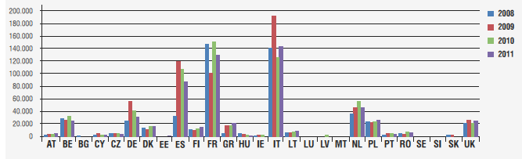
Fonte: EUROSTAT

A livello nazionale il tasso di reimpiego e riciclo per l’anno in questione ha raggiunto l’84,8%, prossimo all’obiettivo fissato per il 2015. Lontano ancora, il raggiungimento del target per il tasso di reimpiego e recupero, attestatosi all’85,3% a seguito della scarsa rilevanza dei quantitativi di ELV inviati a recupero energetico, tra l’altro in diminuzione dal 2009. Con questa tendenza, il raggiungimento dell’obiettivo di recupero energetico fissato per il 2015 pare, ad oggi, difficilmente realizzabile.
Va evidenziato, inoltre, il calo subito dal numero dei veicoli trattati, che presenta una diminuzione notevole nel corso degli ultimi anni (nel 2009 le unità erano 1.610.137, mentre nel 2011 sono giunte a 952.461).
Materiali ottenuti dalla bonifica e dalla demolizione dei veicoli giunti a fine vita (ton) - 2011
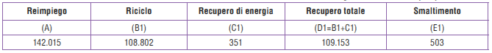
Fonte: EUROSTAT
Tra le principali problematiche del settore emerge l’abuso della pratica della radiazione per esportazione.
I veicoli radiati per demolizione nel 2012 rappresentano quasi il 56% delle radiazioni totali (per esportazione circa il 41% e per altre cause circa poco più del 2%). Le radiazioni per demolizione evidenziano un decremento di poco meno di 51.000 unità, pari a circa il -5%, passando da poco più di un 1 milione di veicoli radiati nel 2011 a circa 978.000 nel 2012, ma il confronto con il 2008 denota un decremento di 351.000 unità, pari al 27,5% dei veicoli demoliti.
Il totale dei veicoli radiati complessivamente è comunque in aumento; ciò è dovuto principalmente all’aumento dei veicoli radiati per esportazione, che nel 2012 ha registrato un aumento di oltre 108.000 unità rispetto ai valori del 2011.

Radiazioni dei veicoli secondo le principali cause (n.) - 2008/2012
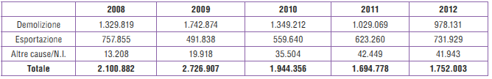
Fonte: ACI
La radiazione per esportazione viene troppo spesso utilizzata per eludere la normativa sull’esportazione dei rifiuti; i veicoli fuori uso da avviare alla demolizione sono rifiuti e devono pertanto essere assoggettati a una normativa più restrittiva. A ciò deve aggiungersi che l’esportazione illegale di veicoli, che in Italia avrebbero dovuto essere destinati alla demolizione, sottrae al nostro mercato interno grandi quantità di parti di ricambio, nonché di materiale destinato all’industria siderurgica.
Nel caso di esportazione di un veicolo all’estero l’art. 103 del Nuovo Codice della Strada (NCdS) prevede che “la parte interessata, intestataria di un autoveicolo, motoveicolo o rimorchio, o l’avente titolo deve comunicare al competente ufficio del Pubblico Registro Automobilistico (PRA) entro sessanta giorni la definitiva esportazione all’estero del veicolo stesso”; inoltre, viene sottolineato come la cancellazione dal registro avvenga dopo la definitiva esportazione del veicolo. Nella prassi, però, la radiazione viene presentata prima che il veicolo sia effettivamente trasferito e reimmatricolato all’estero.
In considerazione di ciò, l’Automobile Club Italia (ACI) ha messo a disposizione un modulo di dichiarazione sostitutiva di definitiva esportazione per privati o persone giuridiche, dove l’interessato dichiara di voler esportare il veicolo, indicando esclusivamente il Paese di destinazione e non il nuovo intestatario. Ciò porta alla situazione che la sola dichiarazione di voler esportare consente di radiare il veicolo dal PRA, indipendentemente dal fatto che ne venga accertata l’effettiva esportazione.
Il sistema di ritiro e gestione degli pneumatici fuori uso derivanti da ELV, previsto dall’art. 7 del DM 82/2011 è entrato a regime il 18 Febbraio 2013. Allo scopo di gestire il Fondo per la gestione dei PFU costituito presso l’ACI, liquidare i corrispettivi fatturati dagli operatori e per vigilare sulla correttezza, trasparenza ed economicità dell’intero sistema, è stato istituito un Comitato composto da cinque membri, uno designato dalle Associazioni dei produttori, importatori e rivenditori di autoveicoli, motoveicoli e macchine movimento terra, uno dalle Associazioni dei produttori e importatori degli pneumatici, uno dalle Associazioni dei demolitori di veicoli, uno designato dal Consiglio nazionale dei consumatori e degli utenti e uno designato dall'ACI, che ne ha assunto la presidenza.
I primi mesi di attività hanno prodotto risultati positivi grazie al notevole coinvolgimento e all’impegno di tutti i portatori di interesse e allo sviluppo di forti sinergie tra tutti i soggetti della filiera. Tendenzialmente la raccolta dei PFU provenienti dai veicoli fuori uso interessa circa 25.000 tonnellate/anno.
Dopo numerose modifiche e sospensioni, il SISTRI - sistema elettronico che consente di monitorare e acquisire, in tempo reale, i dati sulla movimentazione dei rifiuti speciali, nonché le informazioni sulla gestione dei rifiuti urbani, istituito dal DM 17 dicembre 2009 - è definitivamente entrato in funzione, anche per le imprese che operano nel comparto della gestione dei veicoli fuori uso, il 1° Ottobre 2013. Attualmente le aziende del settore si trovano a sperimentare il funzionamento del sistema, con un periodo di transizione nel quale il sistema è utilizzato in aggiunta alle normali registrazioni cartacee.

